DANH MỤC TTHC ĐỦ ĐIỀU KIỆN NỘP HỒ SƠ TRỰC TUYẾN
TẠI UBND XÃ SƠN KIM 1 (Thời điểm ngày 07/11/2023)
(Tệp 4)

STT | Tên Thủ tục hành chính | Mức độ | Quét Mã QR  để nộp hồ sơ trực tuyến
63 | Đăng ký khai sinh có yếu tố nước ngoài tại khu vực biên giới (Mã TTHC Quốc gia: 1.000110.000.00.00.H27) | Toàn trình | 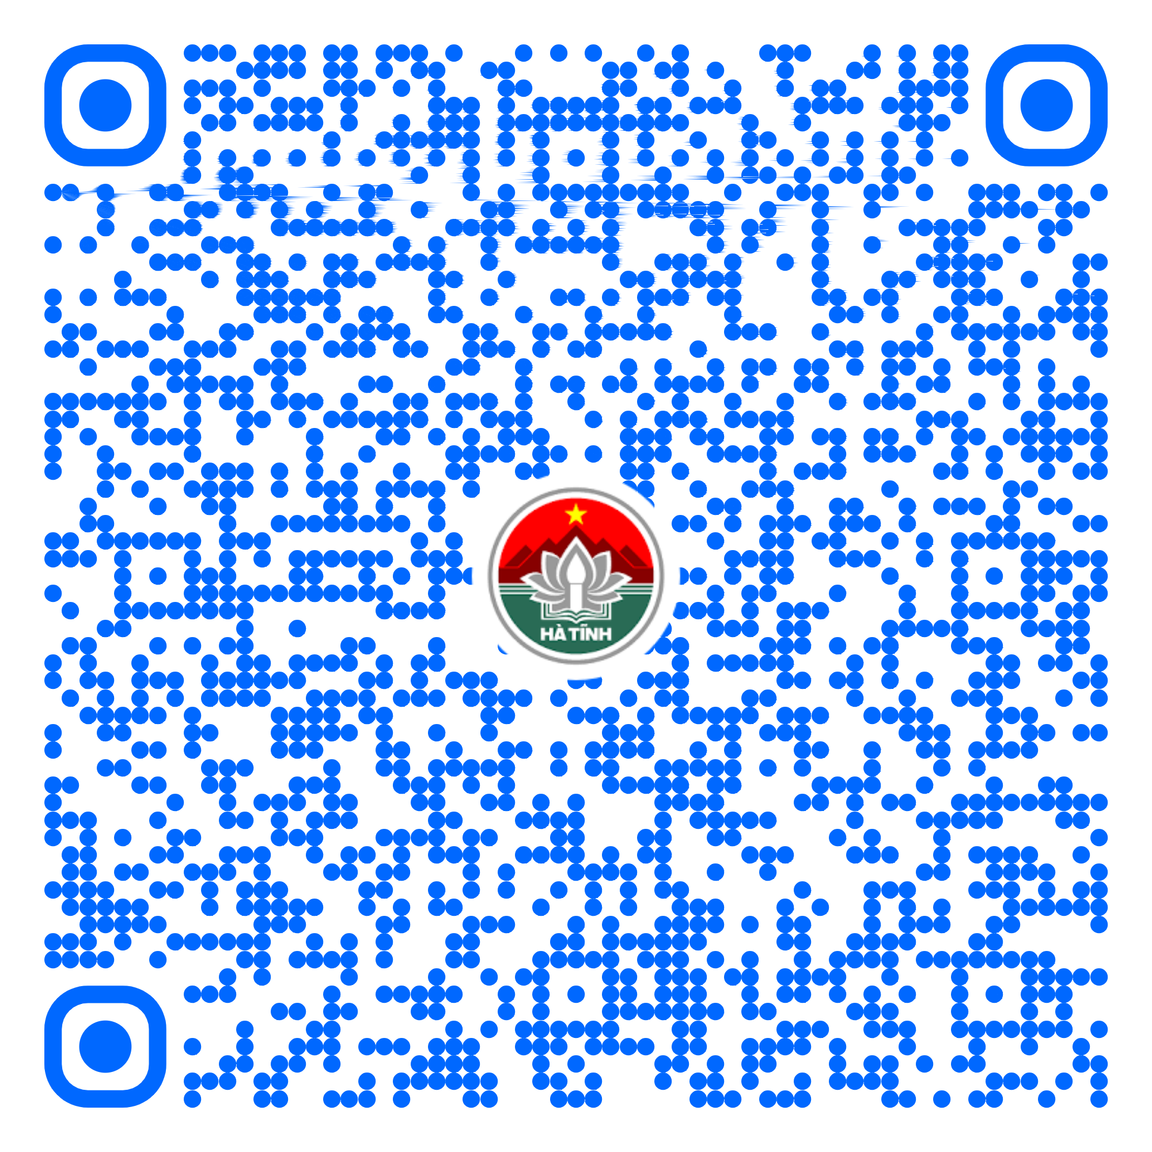
64 | Giải quyết việc người nước ngoài cư trú ở khu vực biên giới nước láng giềng nhận trẻ em Việt Nam làm con nuôi (Mã TTHC Quốc gia: 1.003005.000.00.00.H27) | Toàn trình | 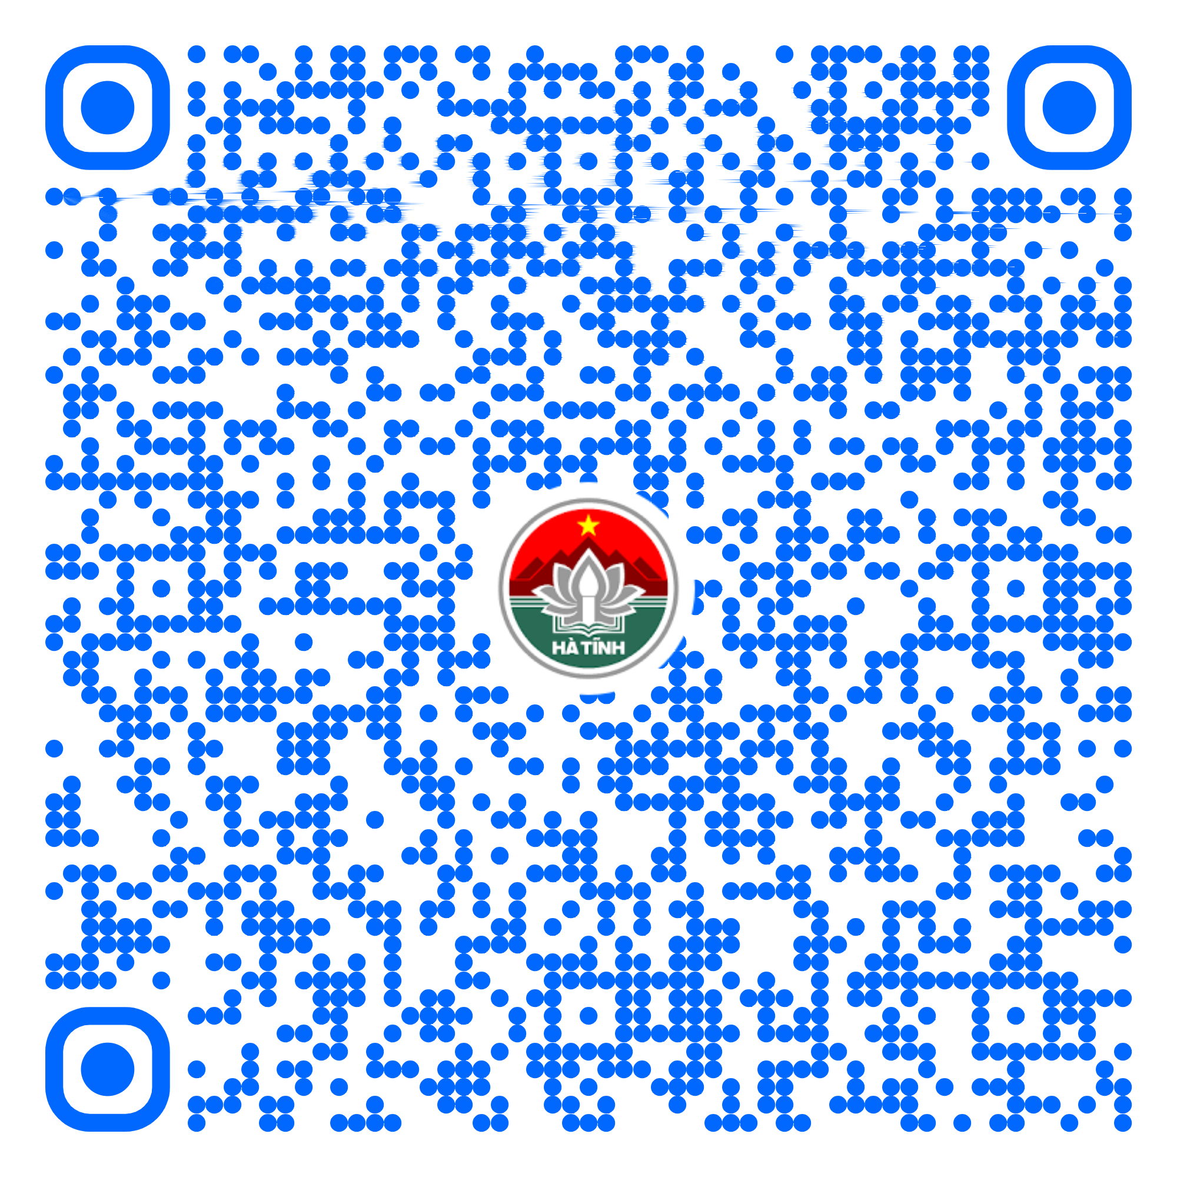
65 | Đăng ký lại việc nuôi con nuôi trong nước (Mã TTHC Quốc gia: 2.001255.000.00.00.H27) | Toàn trình | 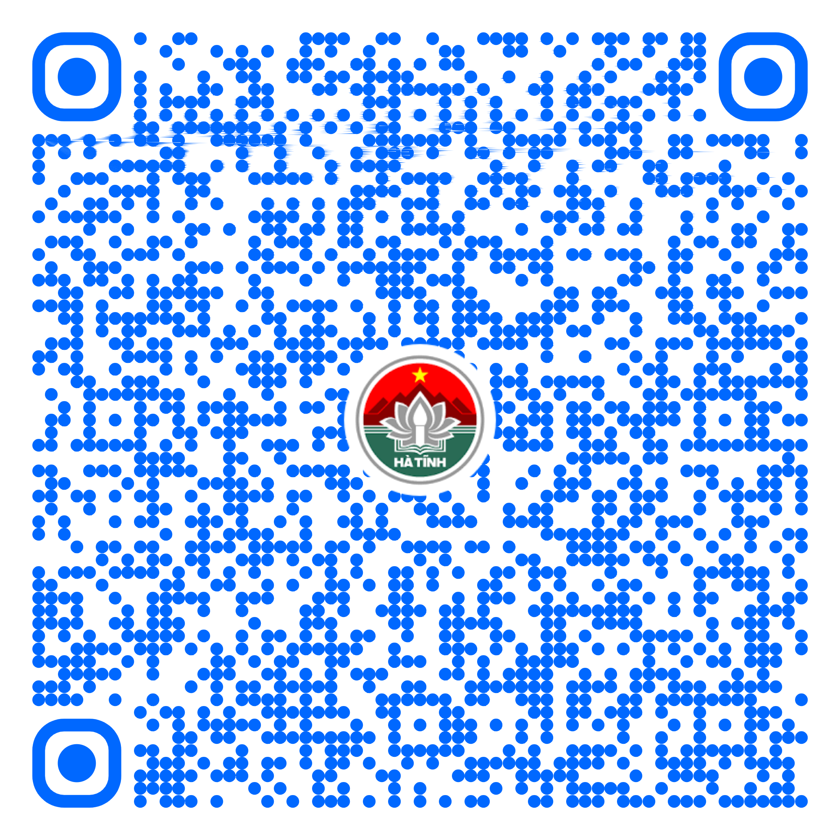
66 | Đăng ký việc nuôi con nuôi trong nước (Mã TTHC Quốc gia: 2.001263.000.00.00.H27) | Toàn trình | 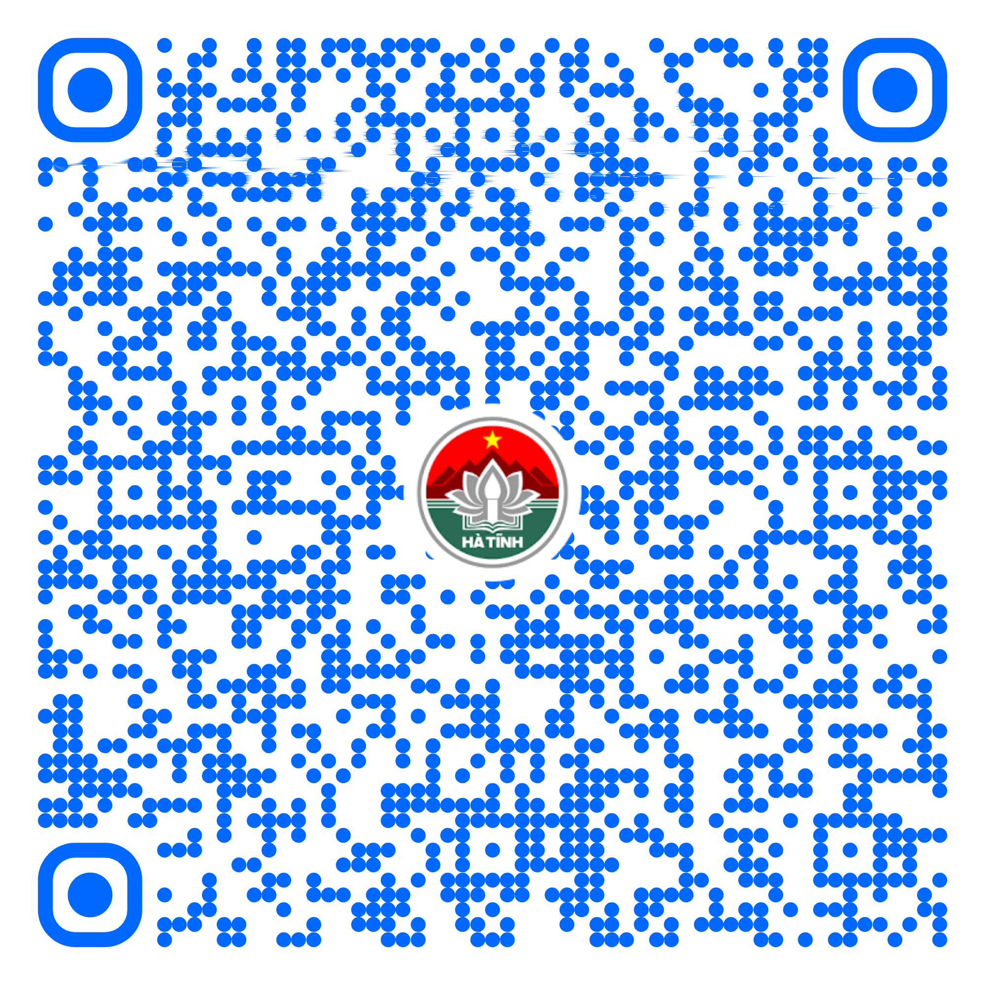
67 | Thủ tục cho thôi làm tuyên truyền viên pháp luật (Mã TTHC Quốc gia: 2.001449.000.00.00.H27) | Toàn trình | 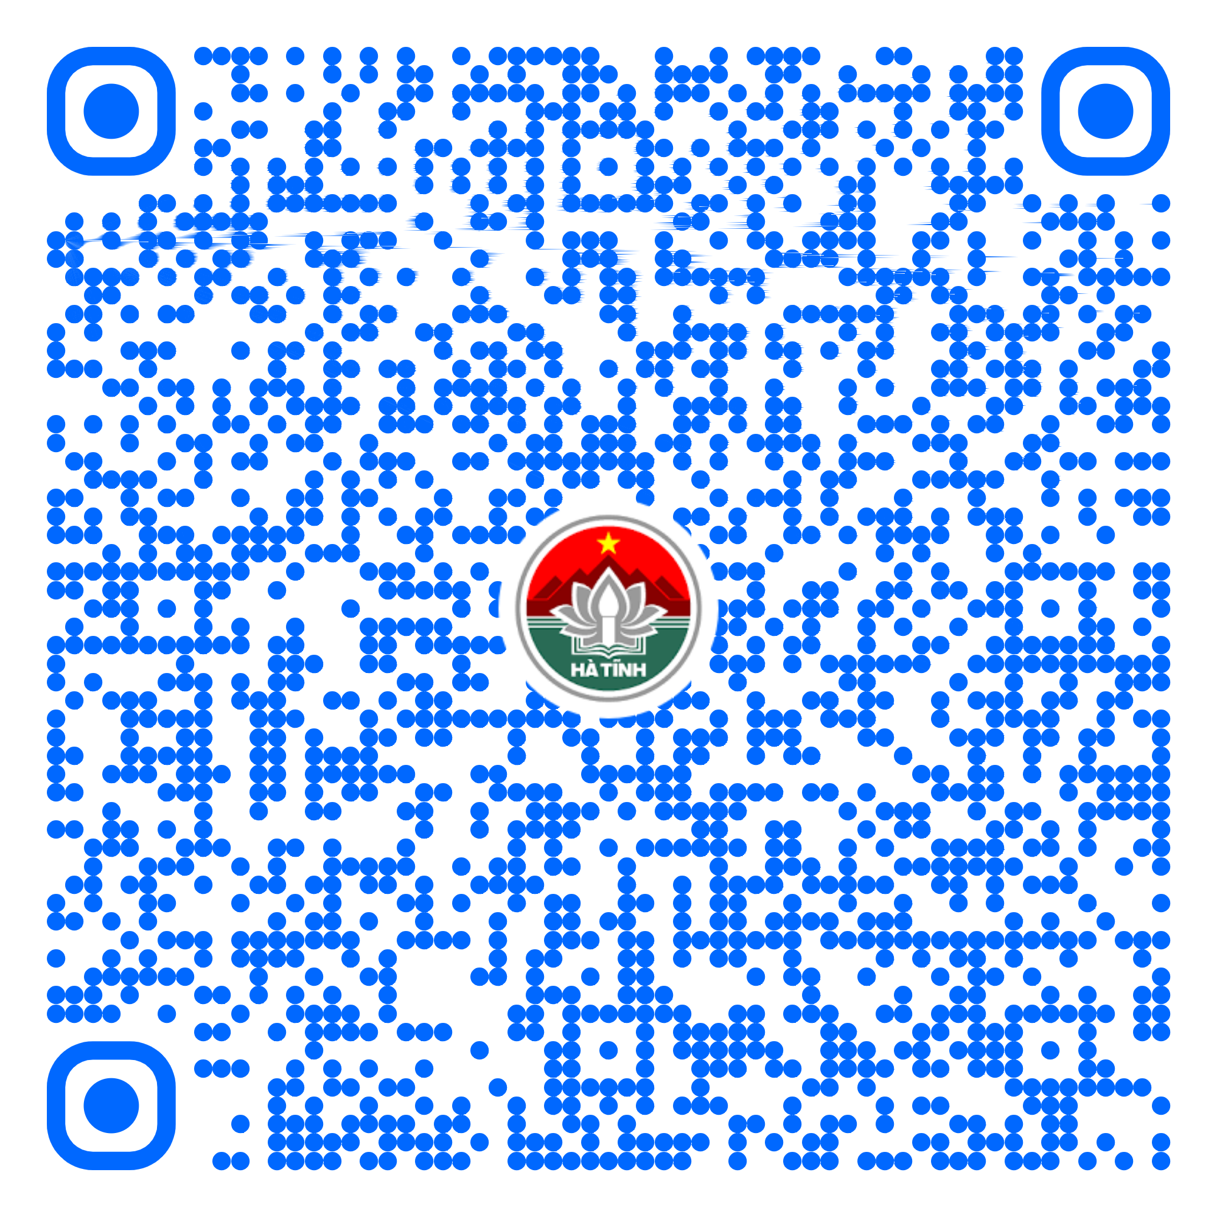
68 | Thủ tục công nhận hòa giải viên (Mã TTHC Quốc gia: 2.000373.000.00.00.H27) | Toàn trình | 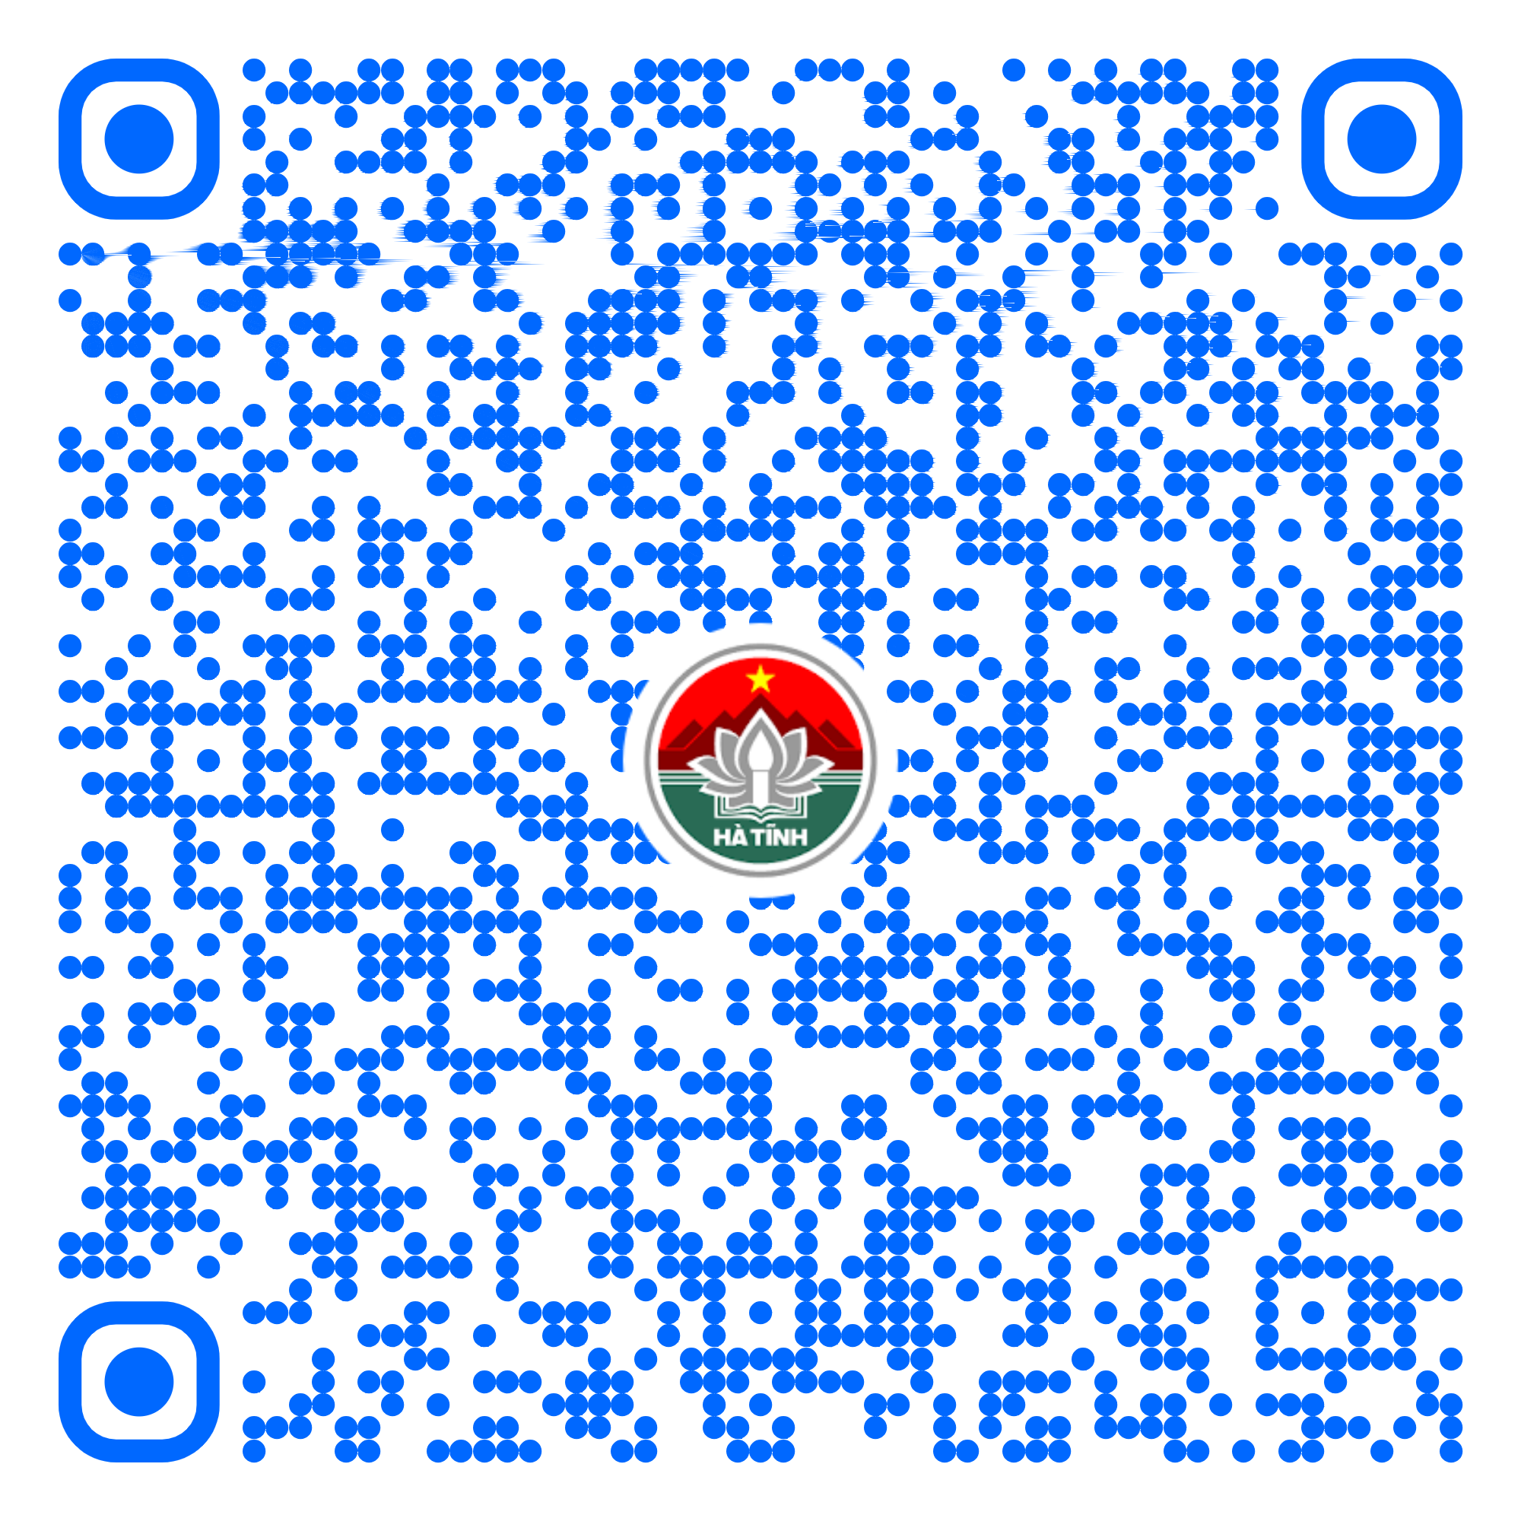
69 | Thủ tục công nhận tuyên truyền viên pháp luật (Mã TTHC Quốc gia: 2.001457.000.00.00.H27) | Toàn trình | 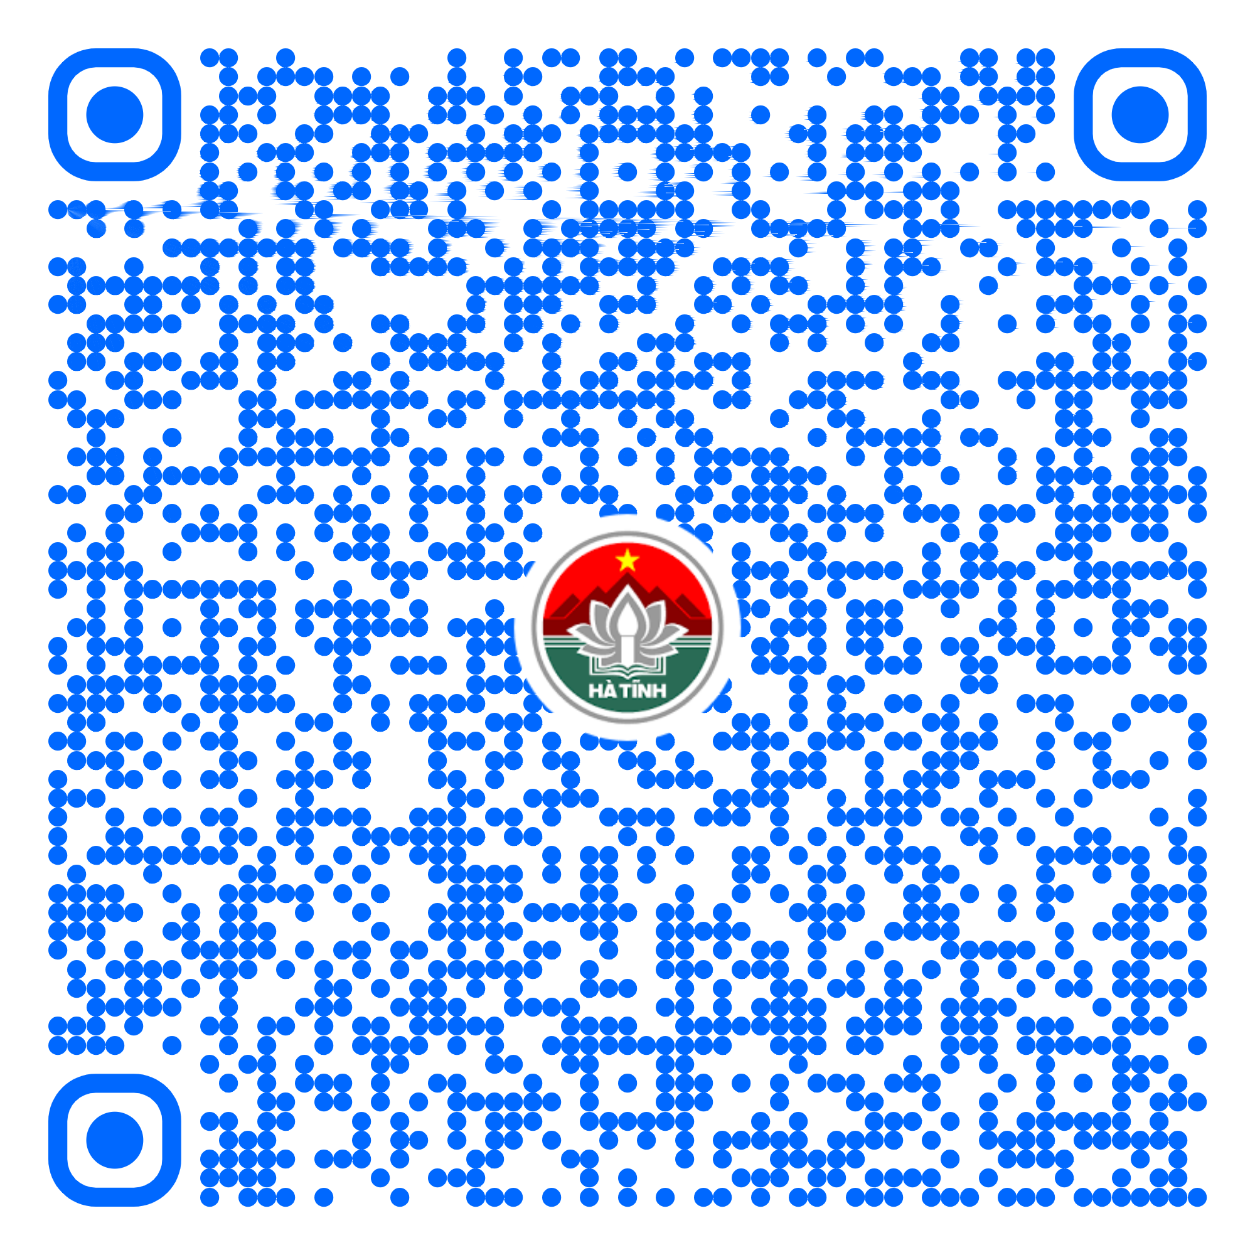
70 | Thủ tục công nhận tổ trưởng tổ hòa giải (Mã TTHC Quốc gia: 2.000333.000.00.00.H27) | Toàn trình | 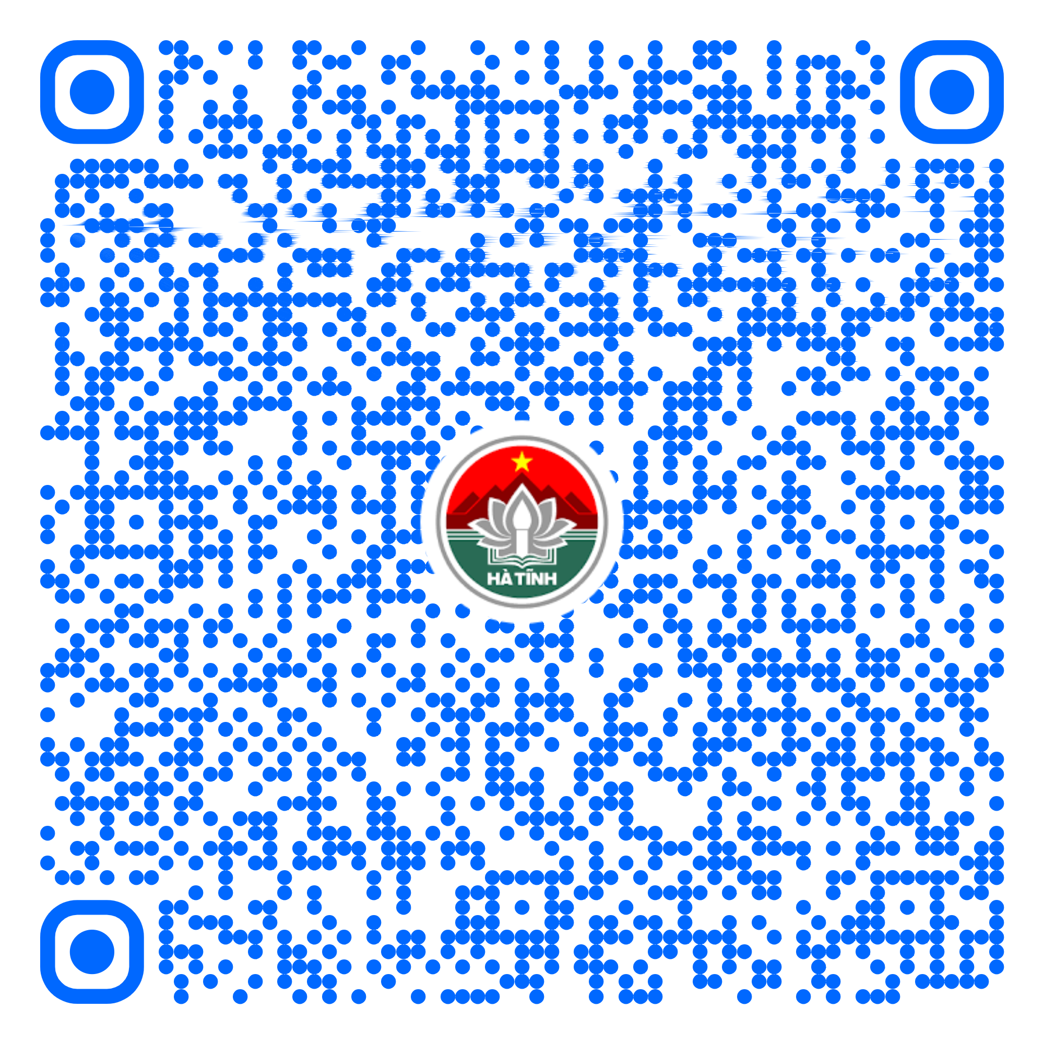
71 | Thủ tục thanh toán thù lao cho hòa giải viên (Mã TTHC Quốc gia: 2.002080.000.00.00.H27) | Toàn trình | 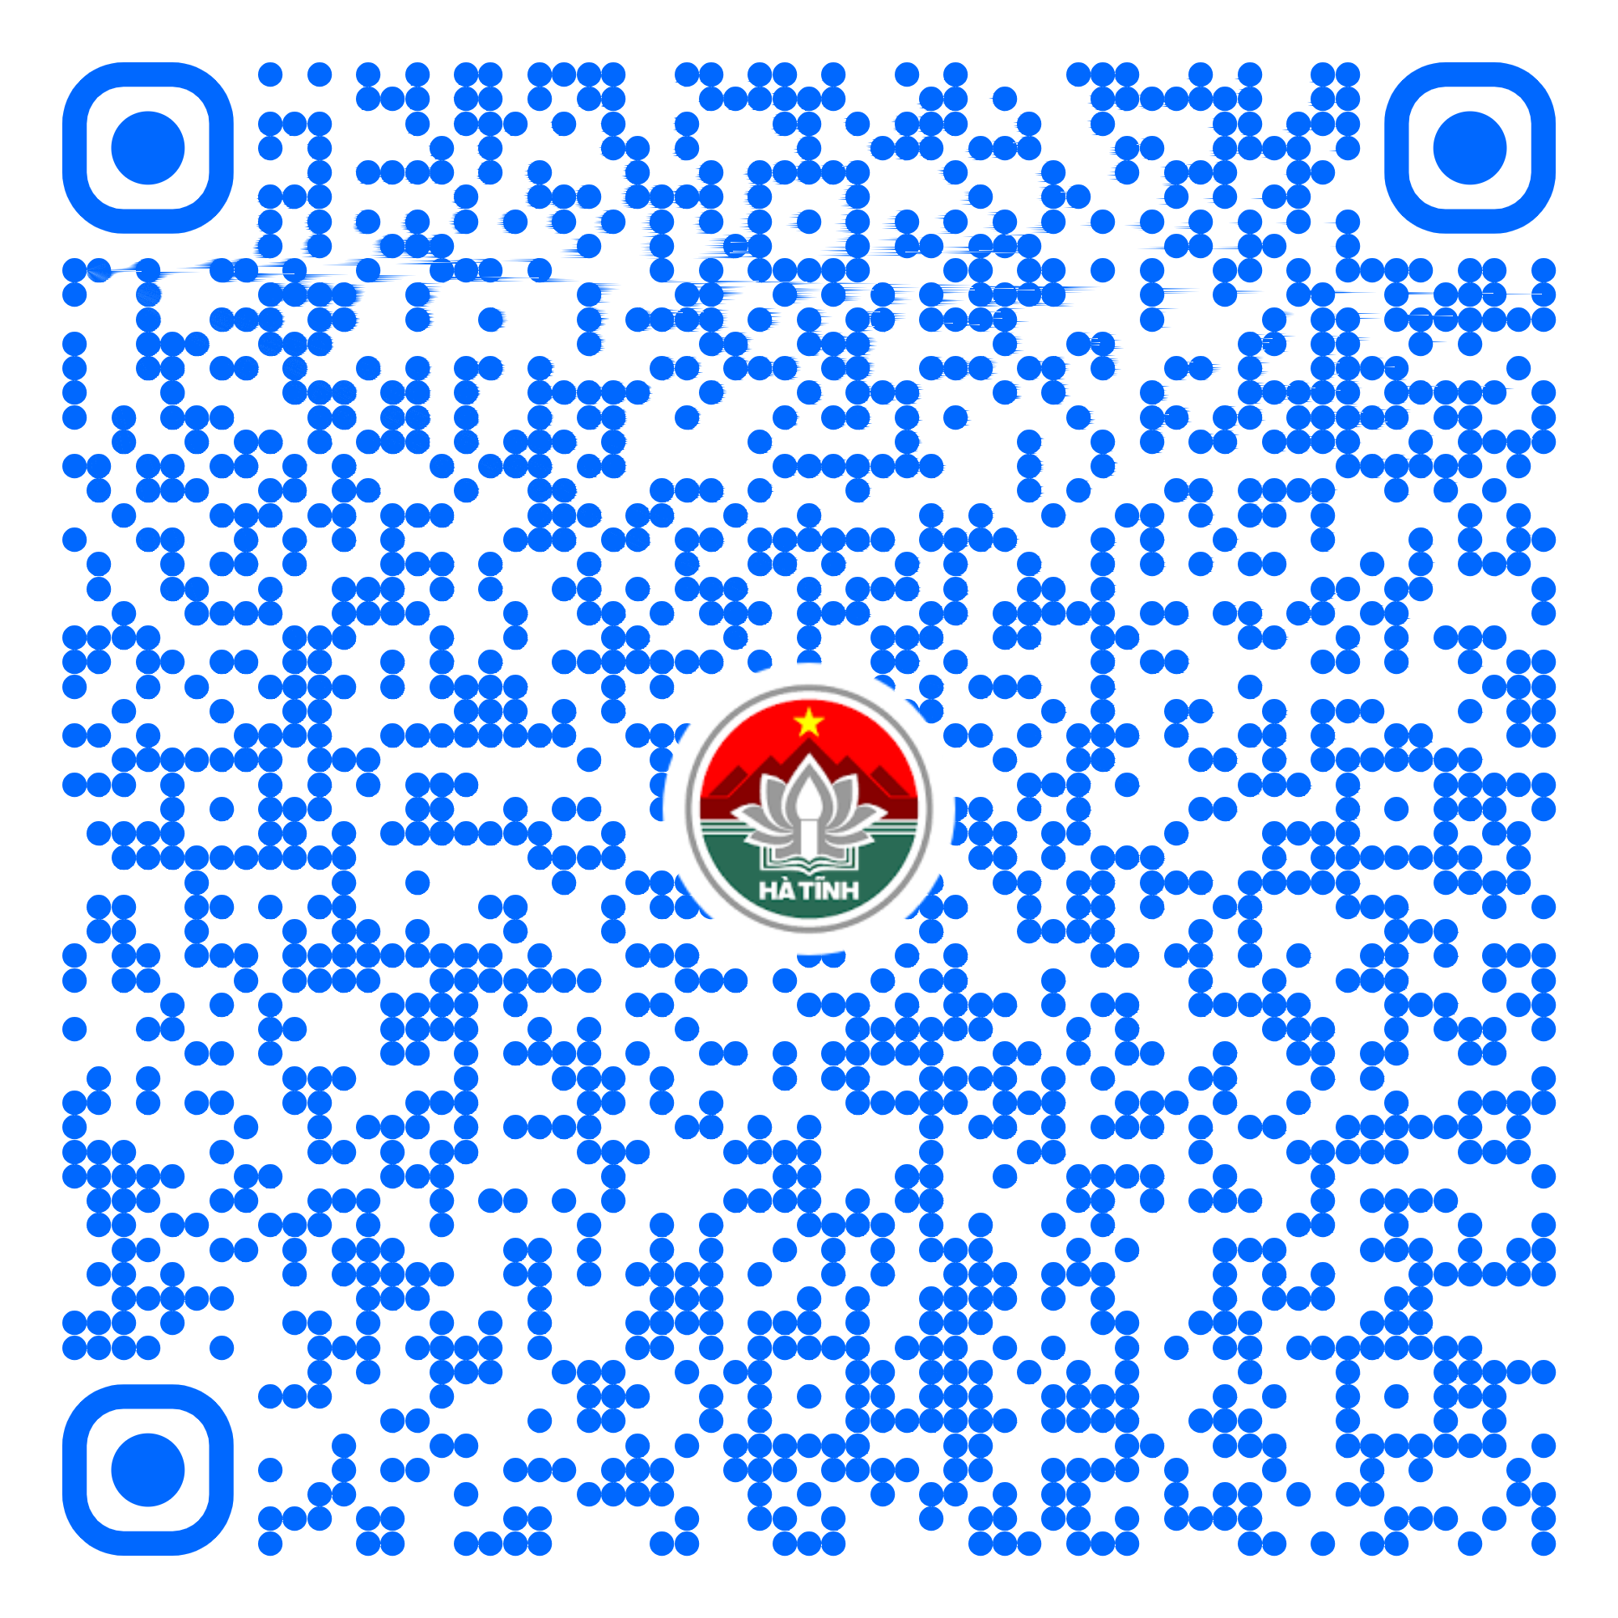
72 | Thủ tục thôi làm hòa giải viên (cấp xã) (Mã TTHC Quốc gia: 2.000930.000.00.00.H27) | Toàn trình | 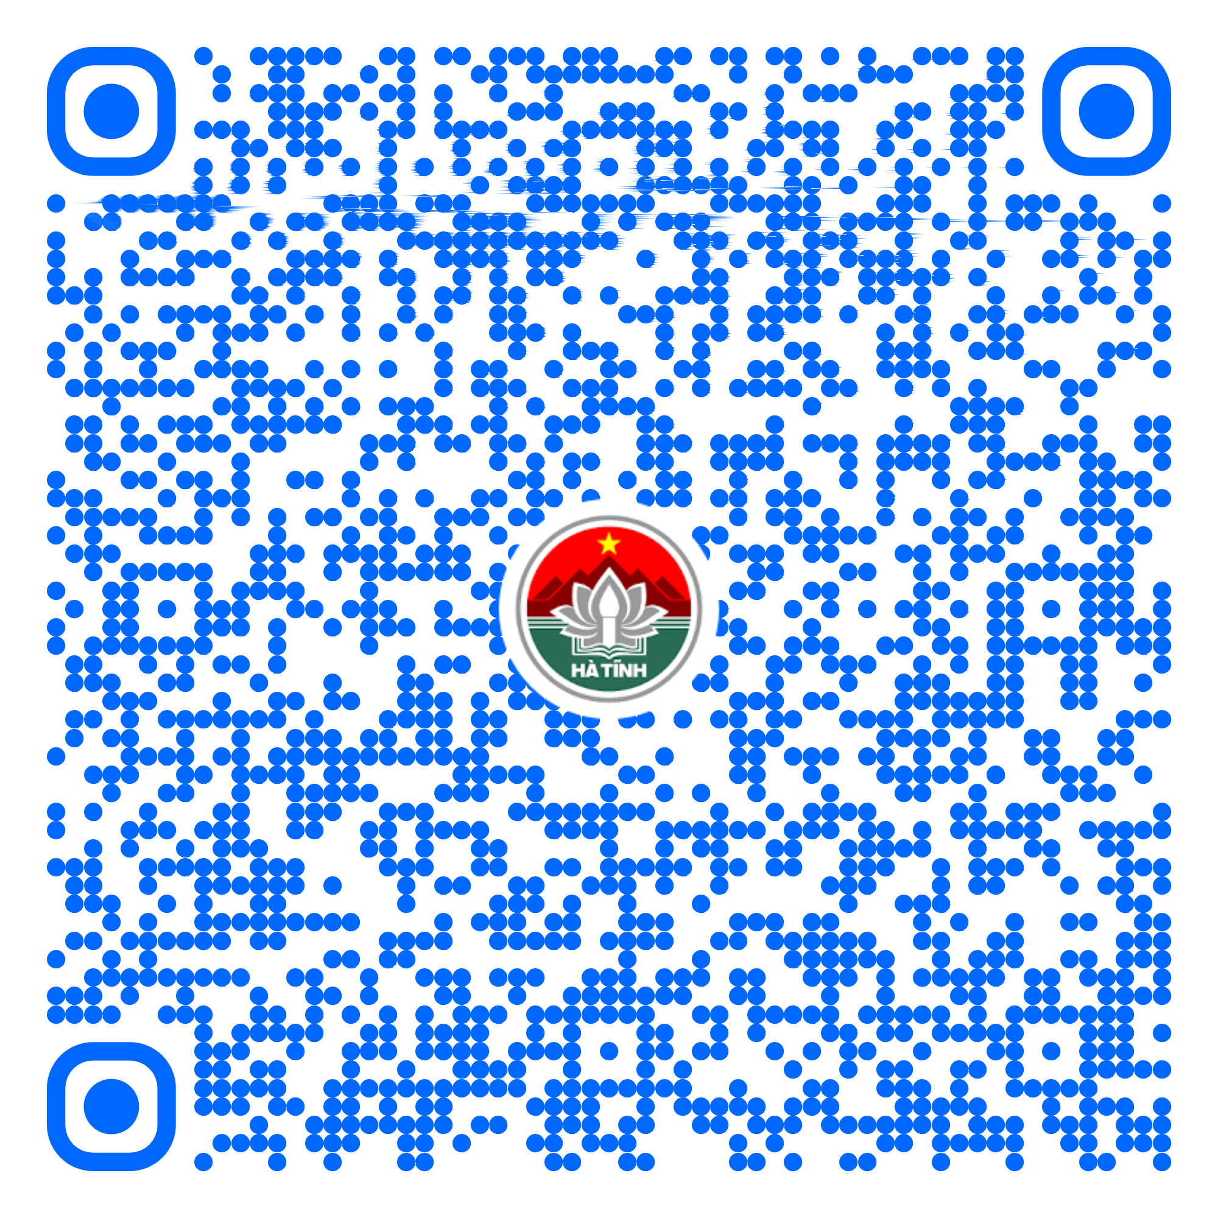
73 | Thông báo tổ chức lễ hội (Mã TTHC Quốc gia: 1.003622.000.00.00.H27) | Toàn trình | 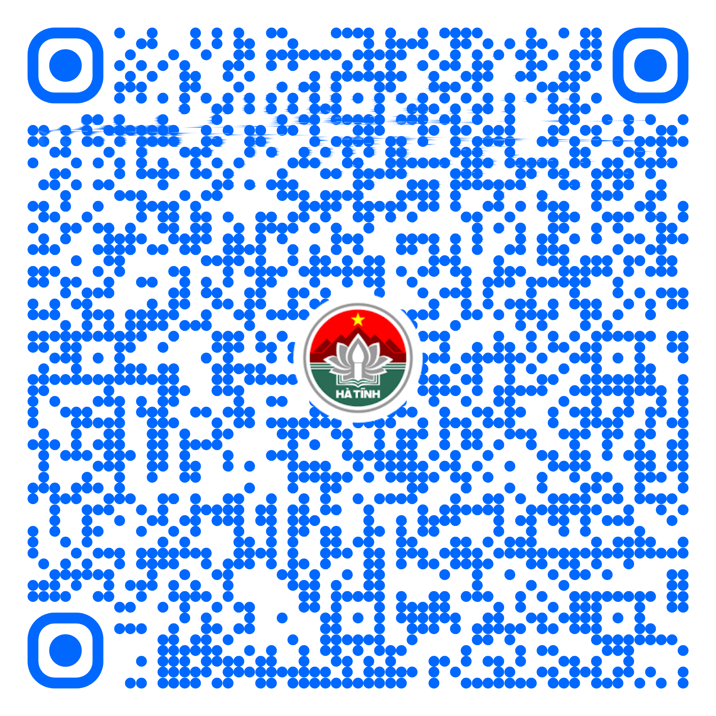
74 | Thủ tục công nhận câu lạc bộ thể thao cơ sở (Mã TTHC Quốc gia: 2.000794.000.00.00.H27) | Toàn trình | 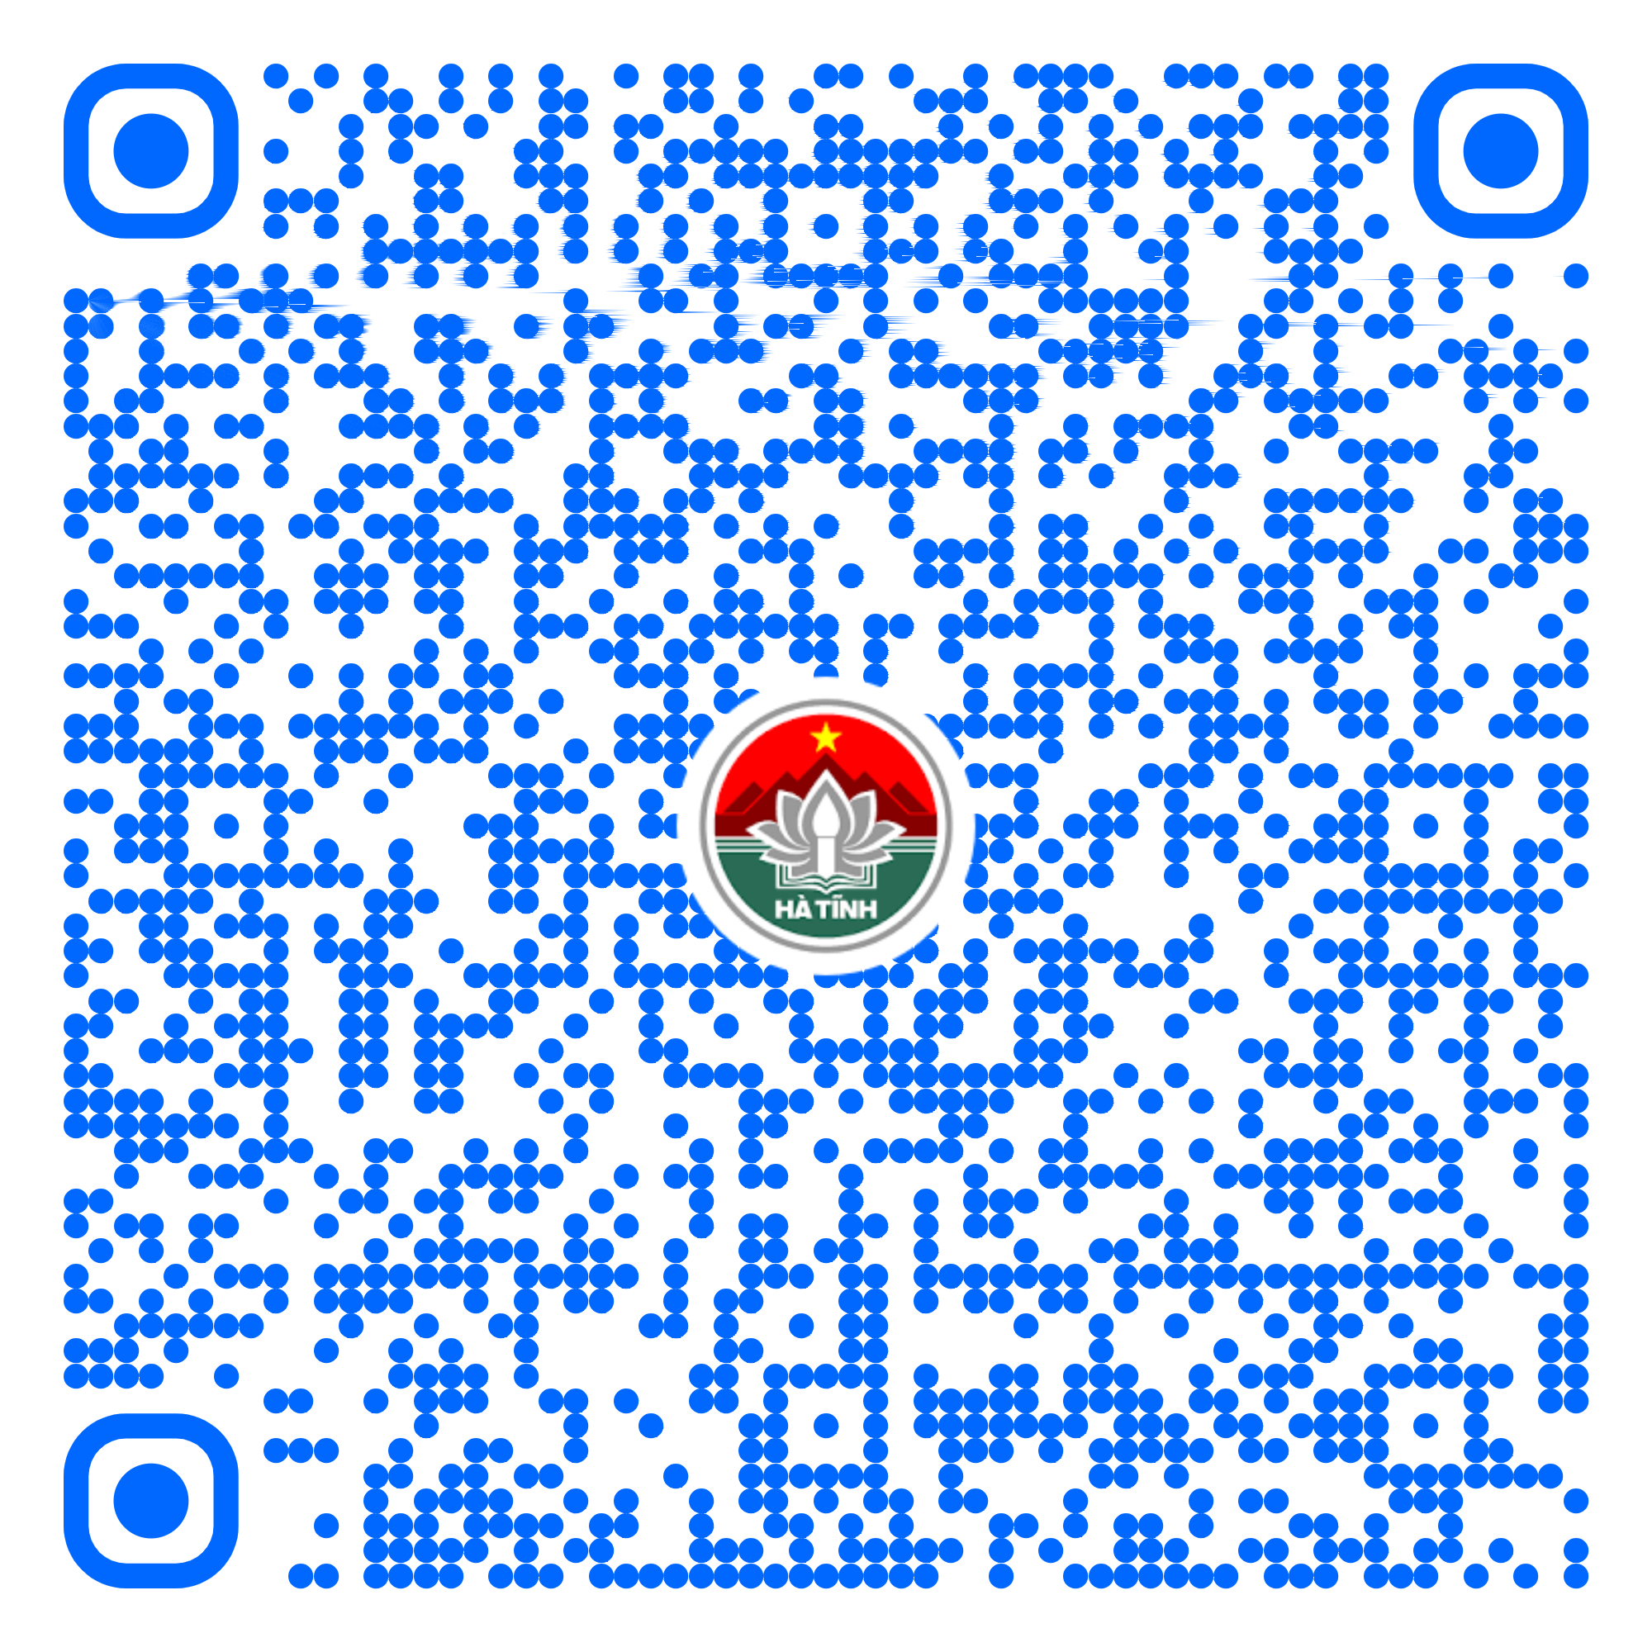
75 | Trợ giúp xã hội đột xuất về hỗ trợ chi phí mai táng (Mã TTHC Quốc gia: 2.000744.000.00.00.H27) | Toàn trình | 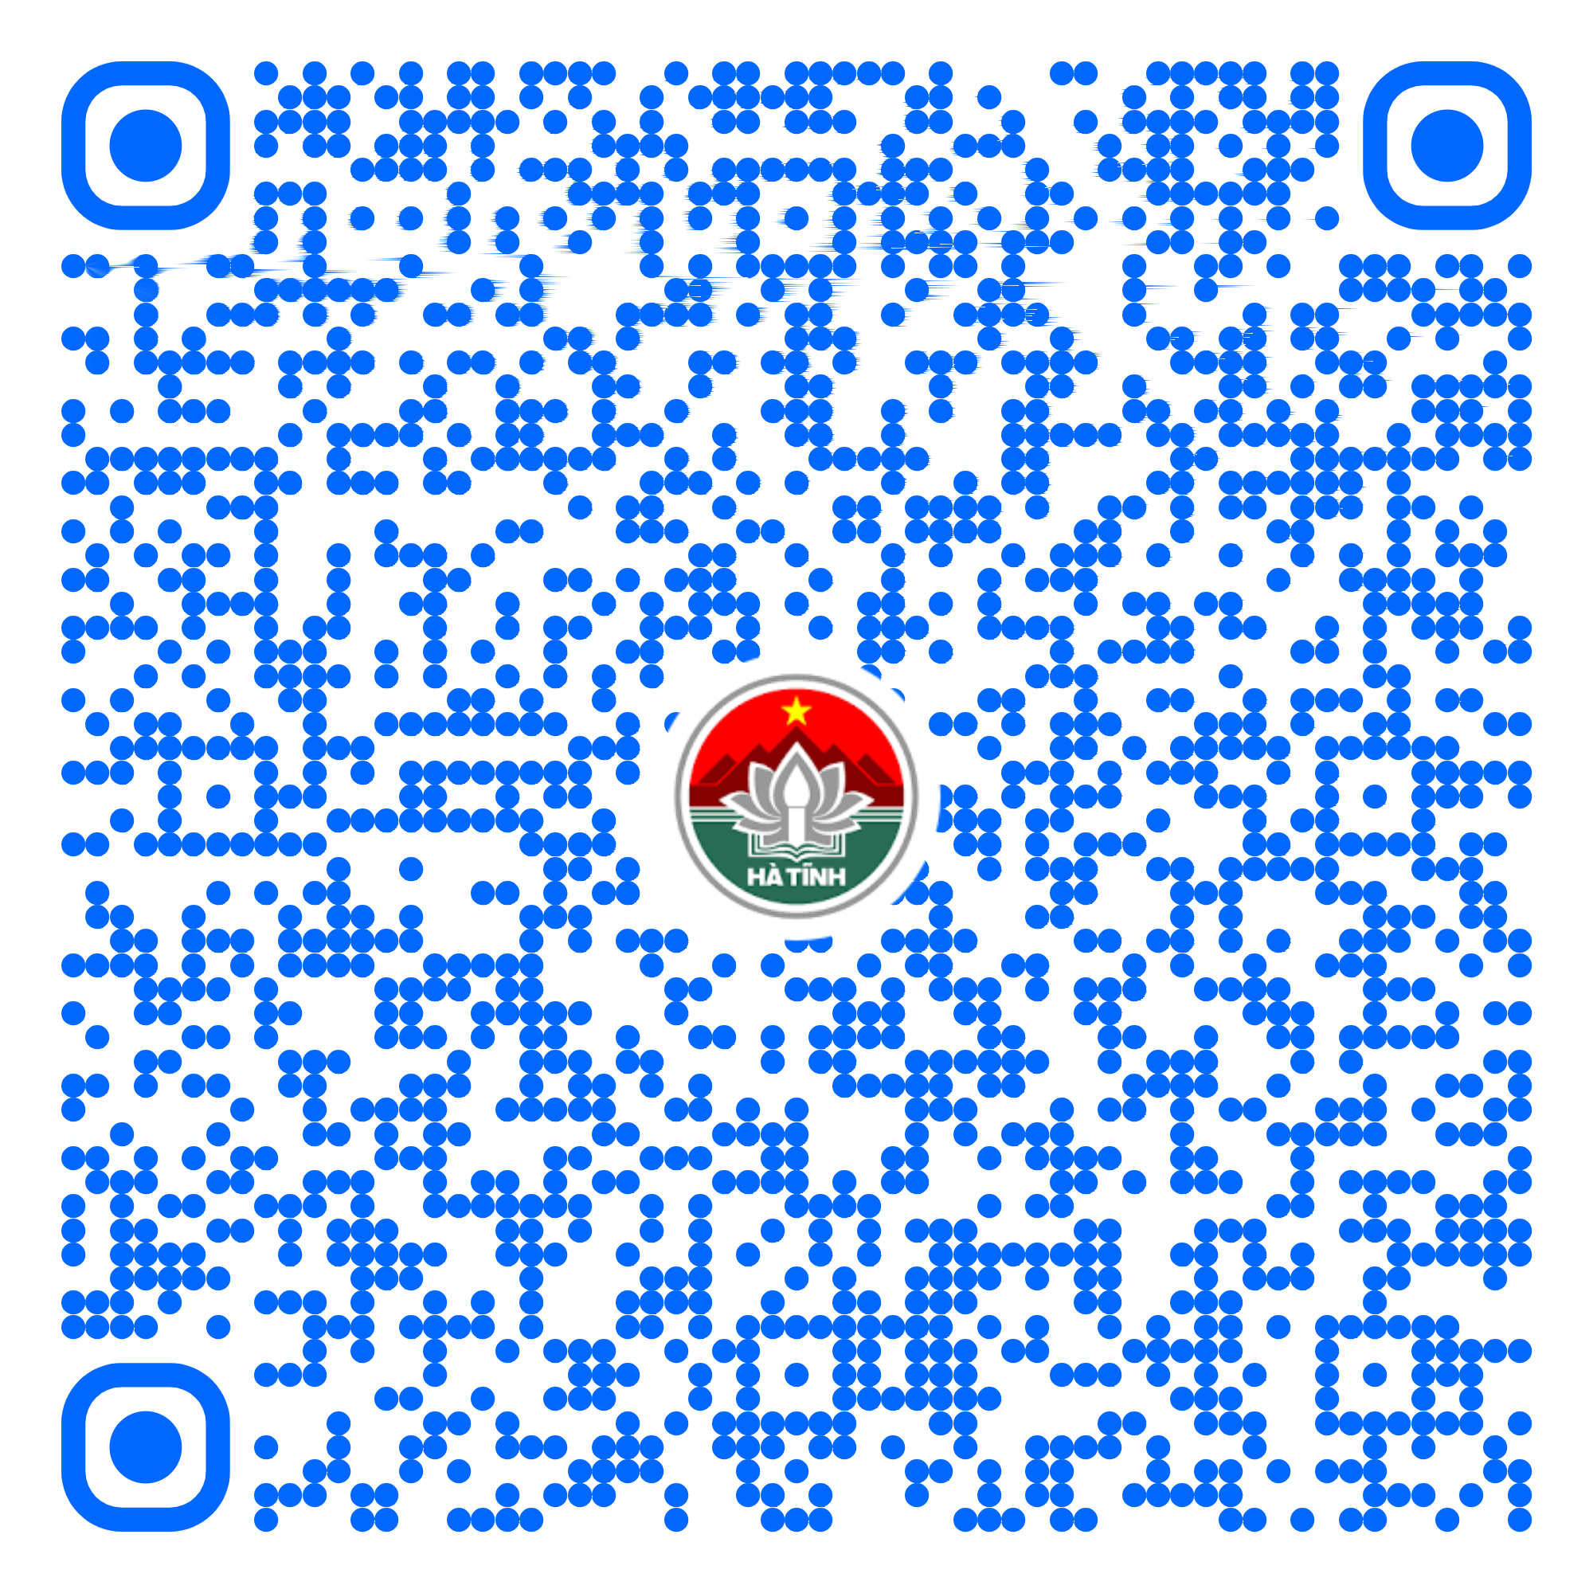
76 | Liên thông thủ tục hành chính về đăng ký khai sinh, đăng ký thường trú, cấp thẻ bảo hiểm y tế cho trẻ em dưới 6 tuổi (Mã TTHC Quốc gia: 2.000986.000.00.00.H27) | Một phần | 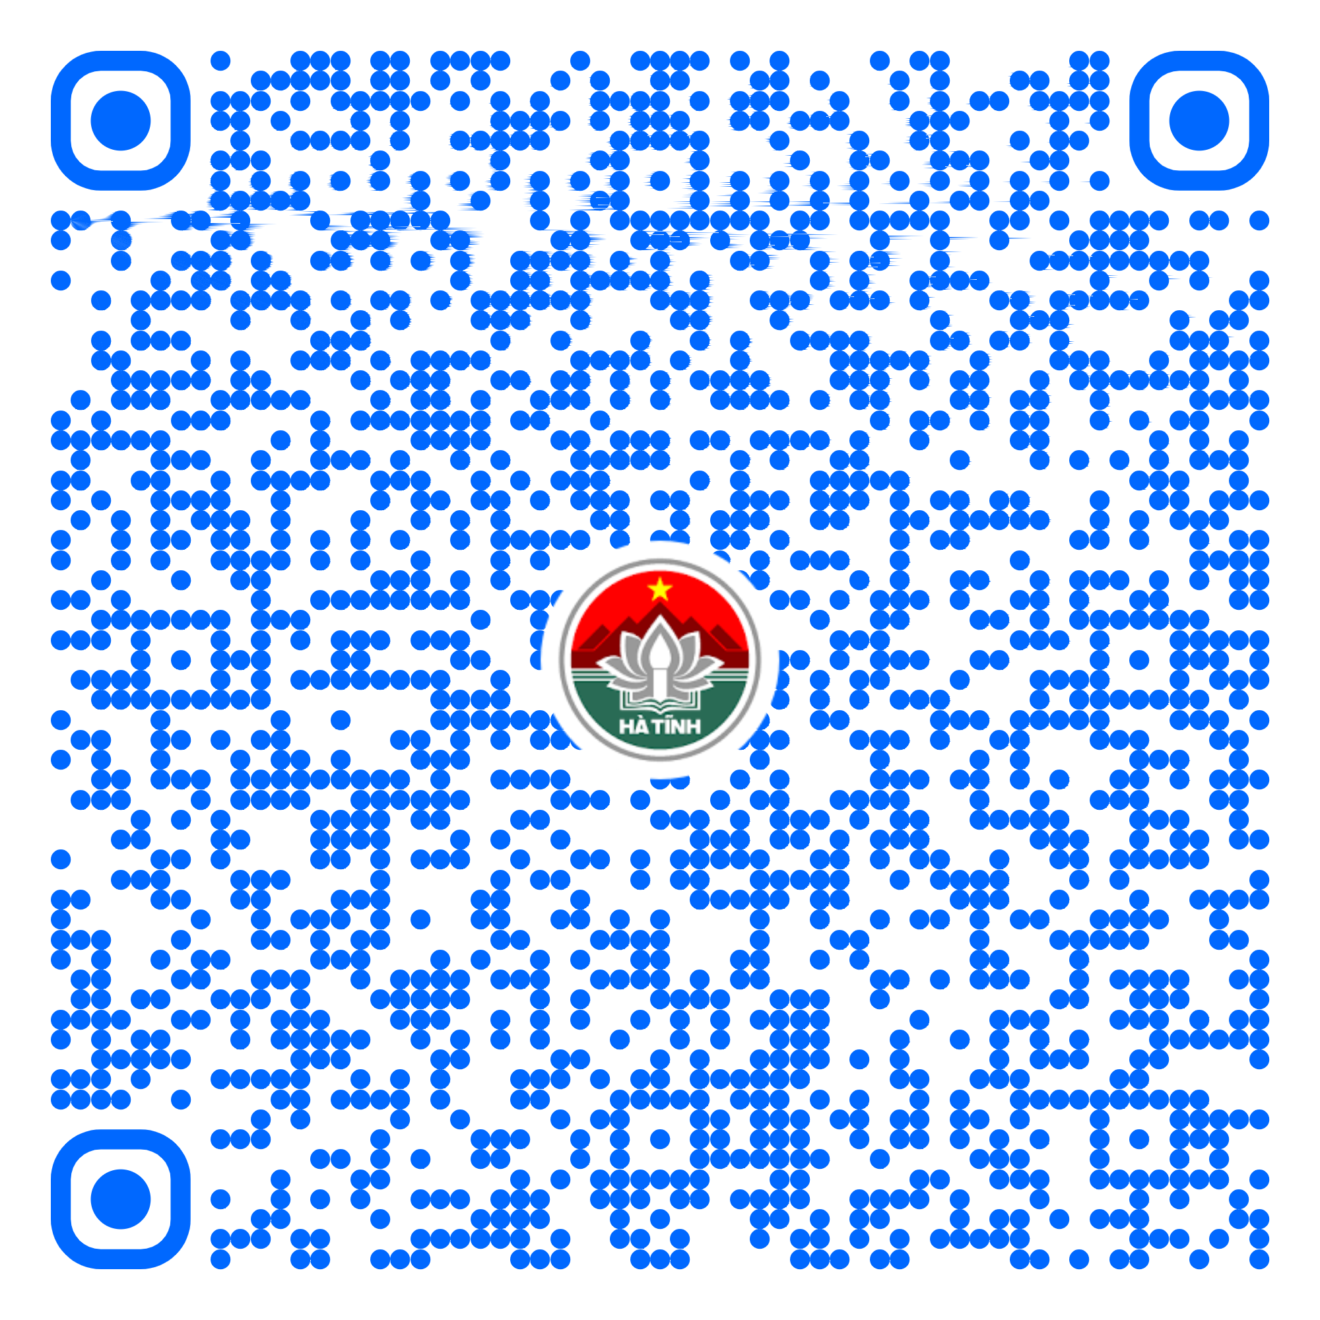
77 | Đăng ký khai sinh kết hợp đăng ký nhận cha, mẹ, con (Mã TTHC Quốc gia: 1.000689.000.00.00.H27) | Toàn trình | 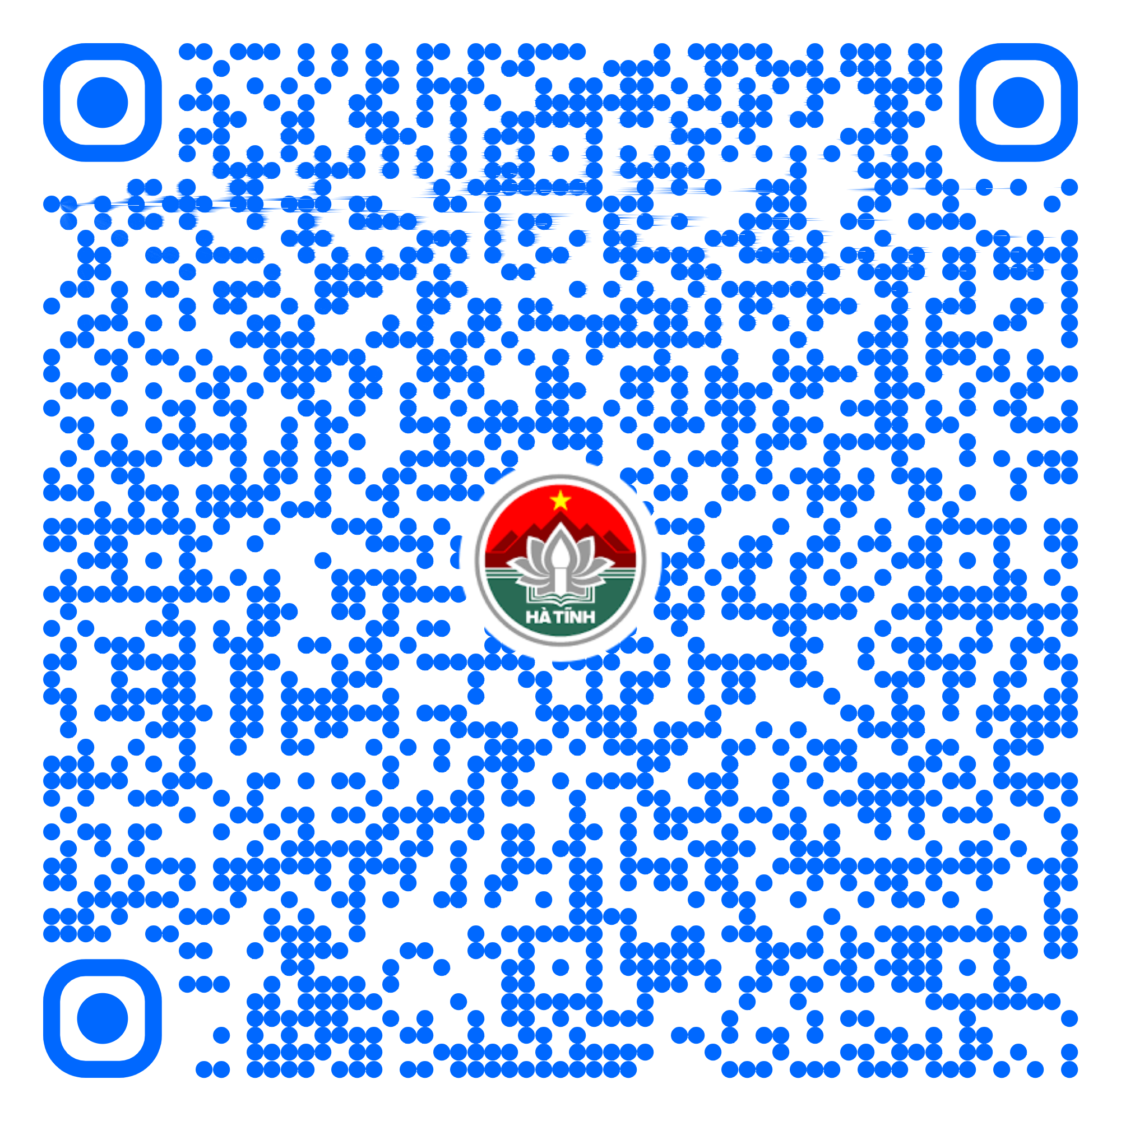
78 | Thủ tục đăng ký lại kết hôn (Mã TTHC Quốc gia: 1.004746.000.00.00.H27) | Toàn trình | 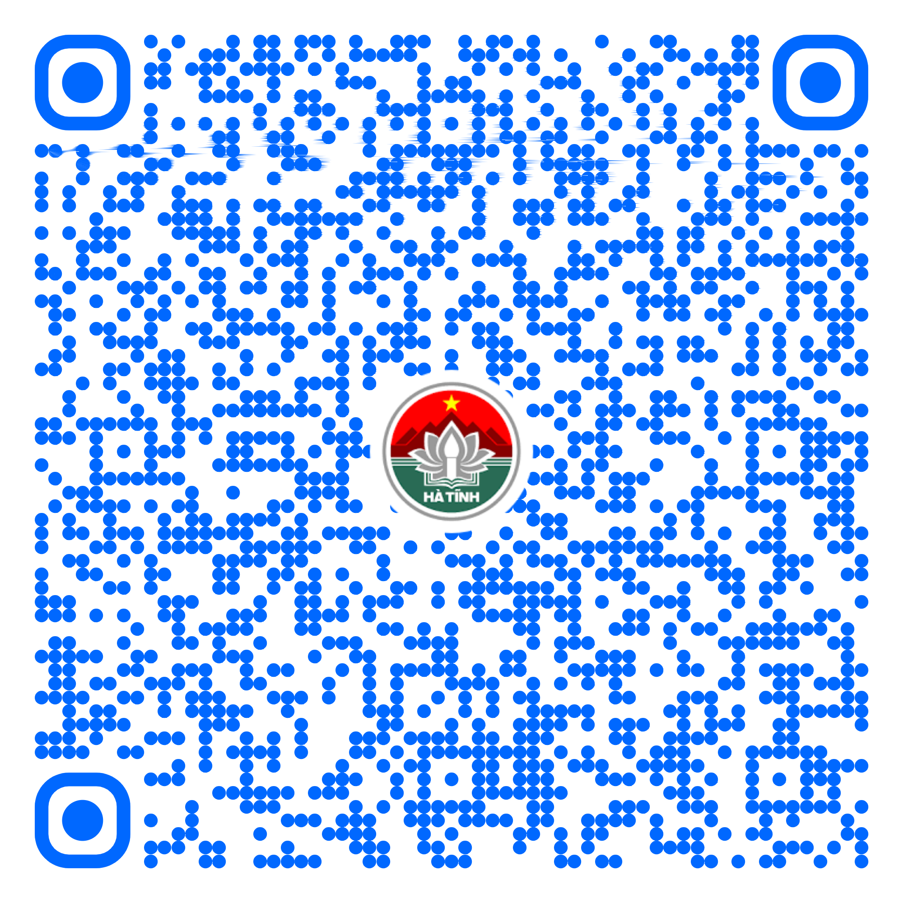
79 | Đăng ký lại khai tử (Mã TTHC Quốc gia: 1.005461.000.00.00.H27) | Toàn trình | 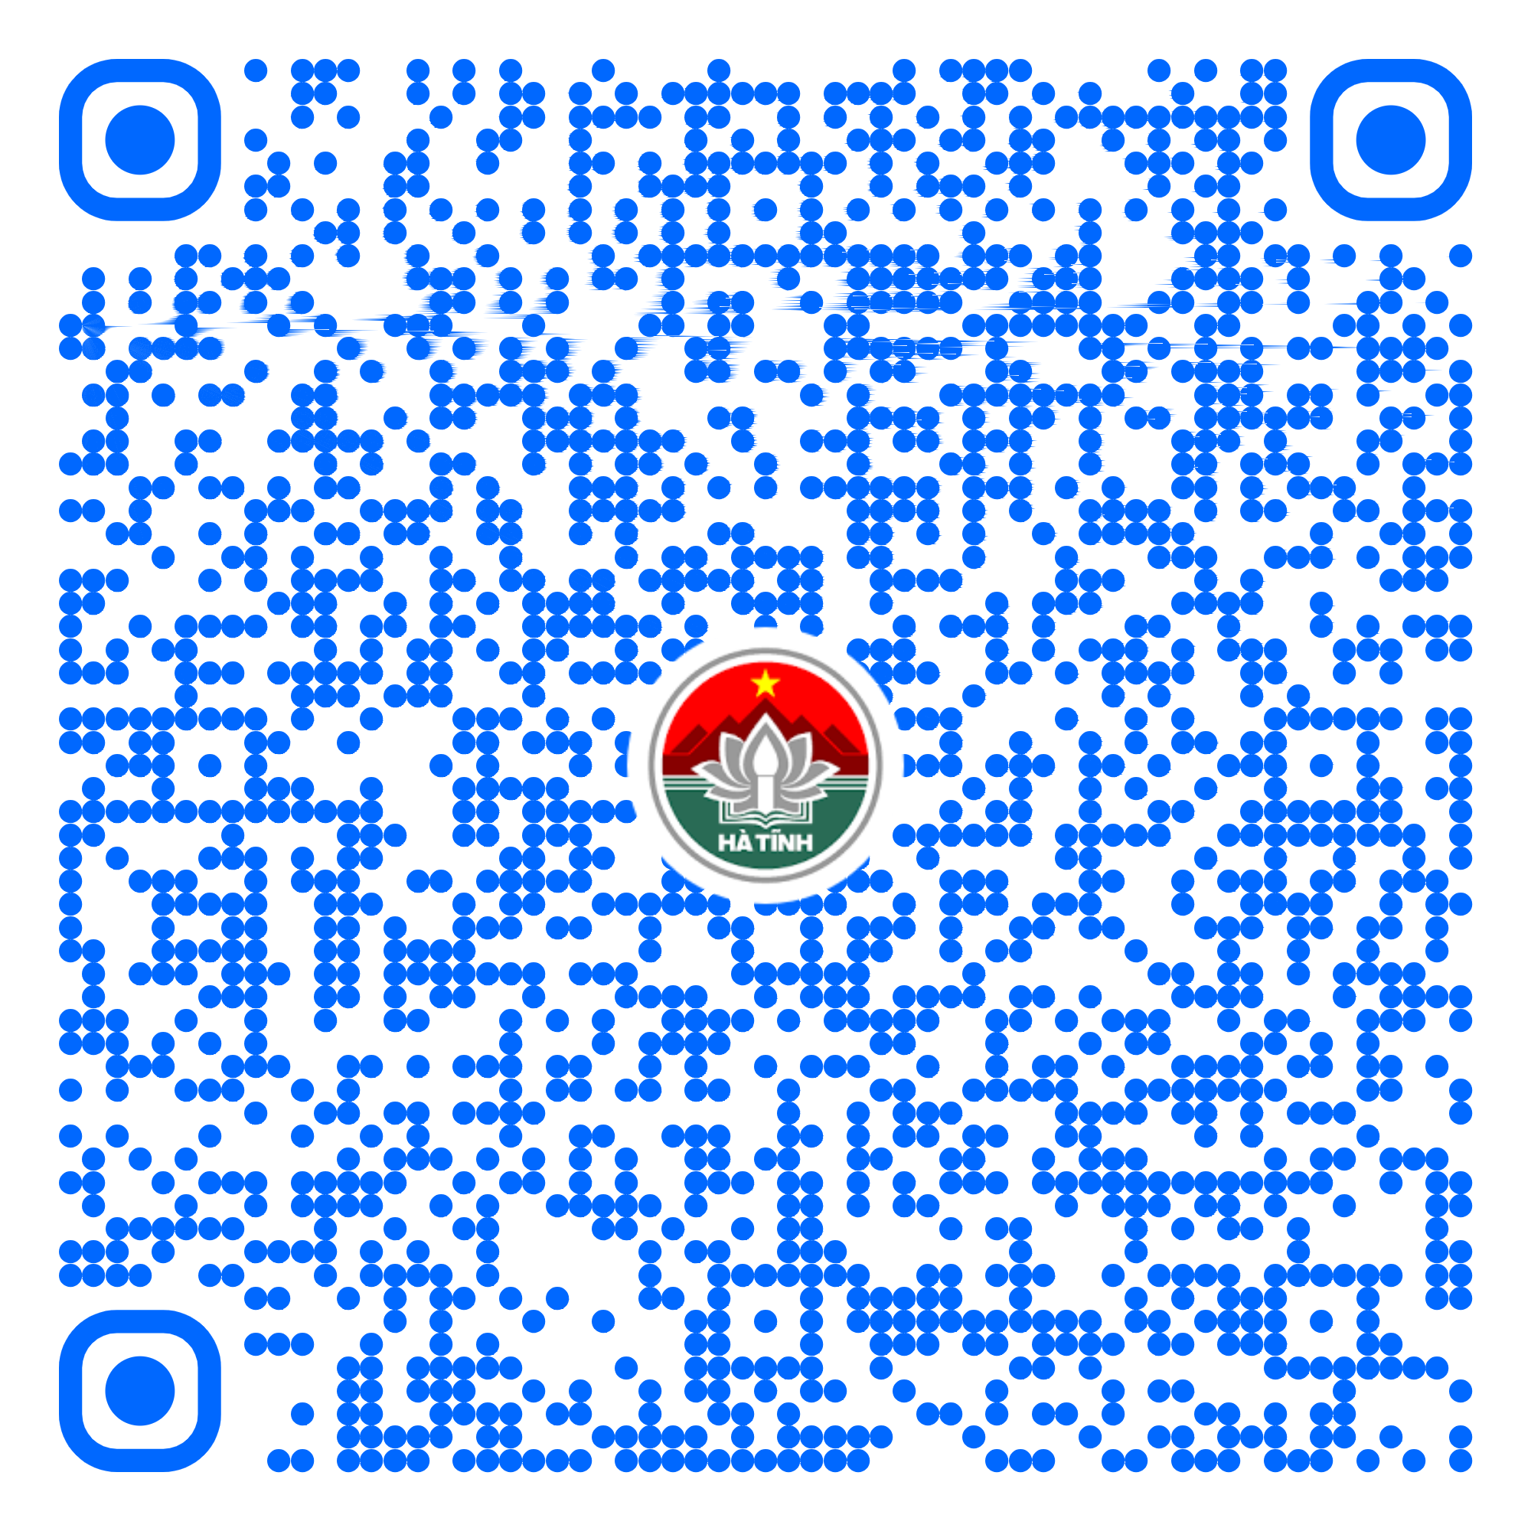
80 | Thủ tục thay đổi, cải chính, bổ sung thông tin hộ tịch (Mã TTHC Quốc gia: 1.004859.000.00.00.H27) | Toàn trình | 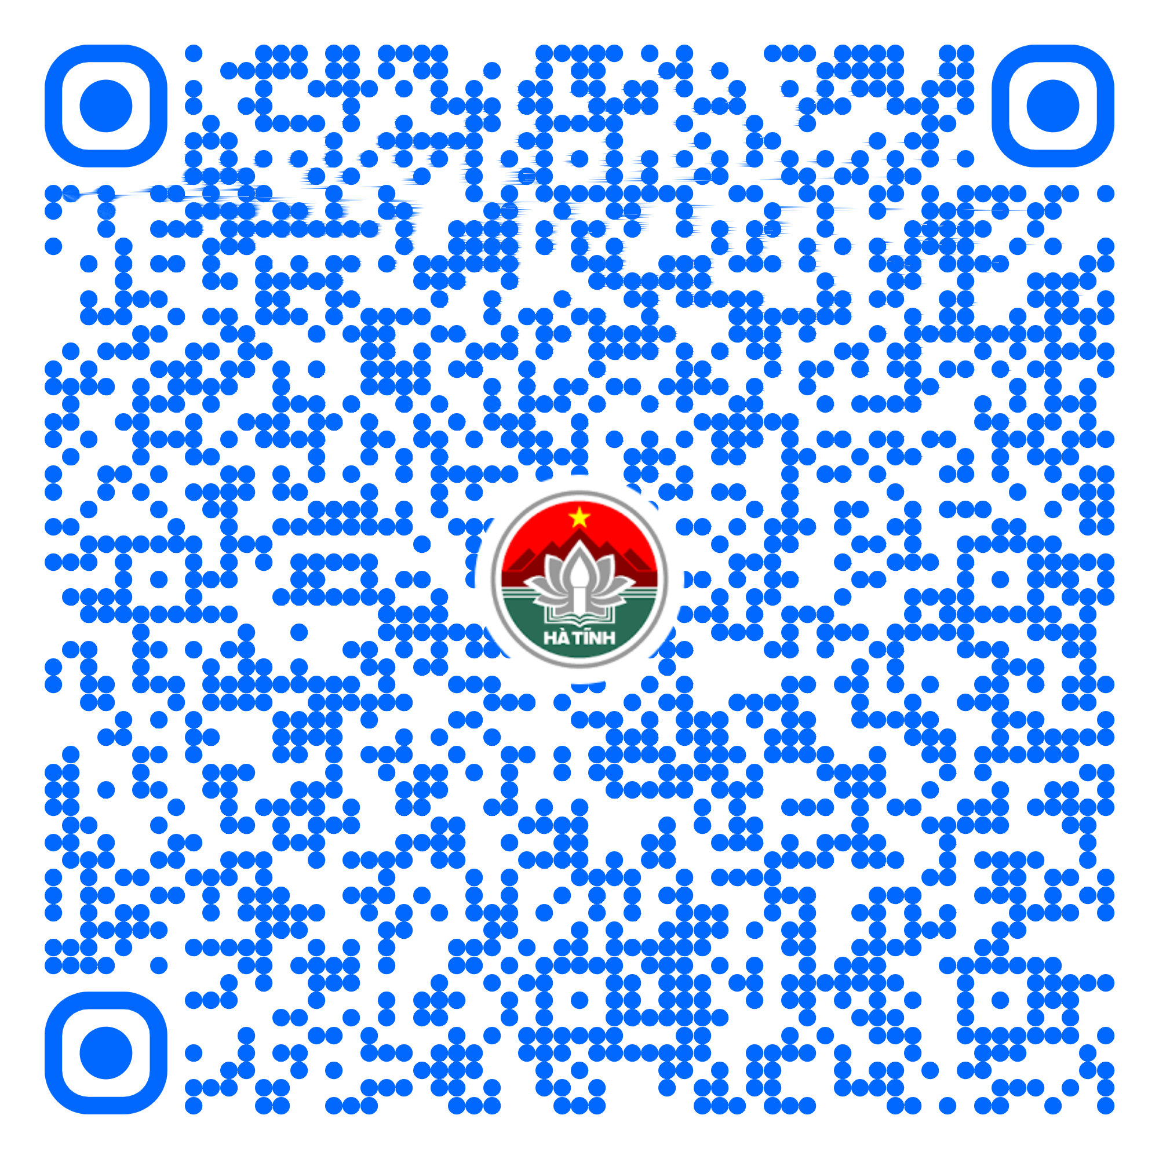
81 | Xét tặng Danh hiệu Gia đình văn hóa hằng năm (Mã TTHC Quốc gia: 1.000954.000.00.00.H27) | Toàn trình | 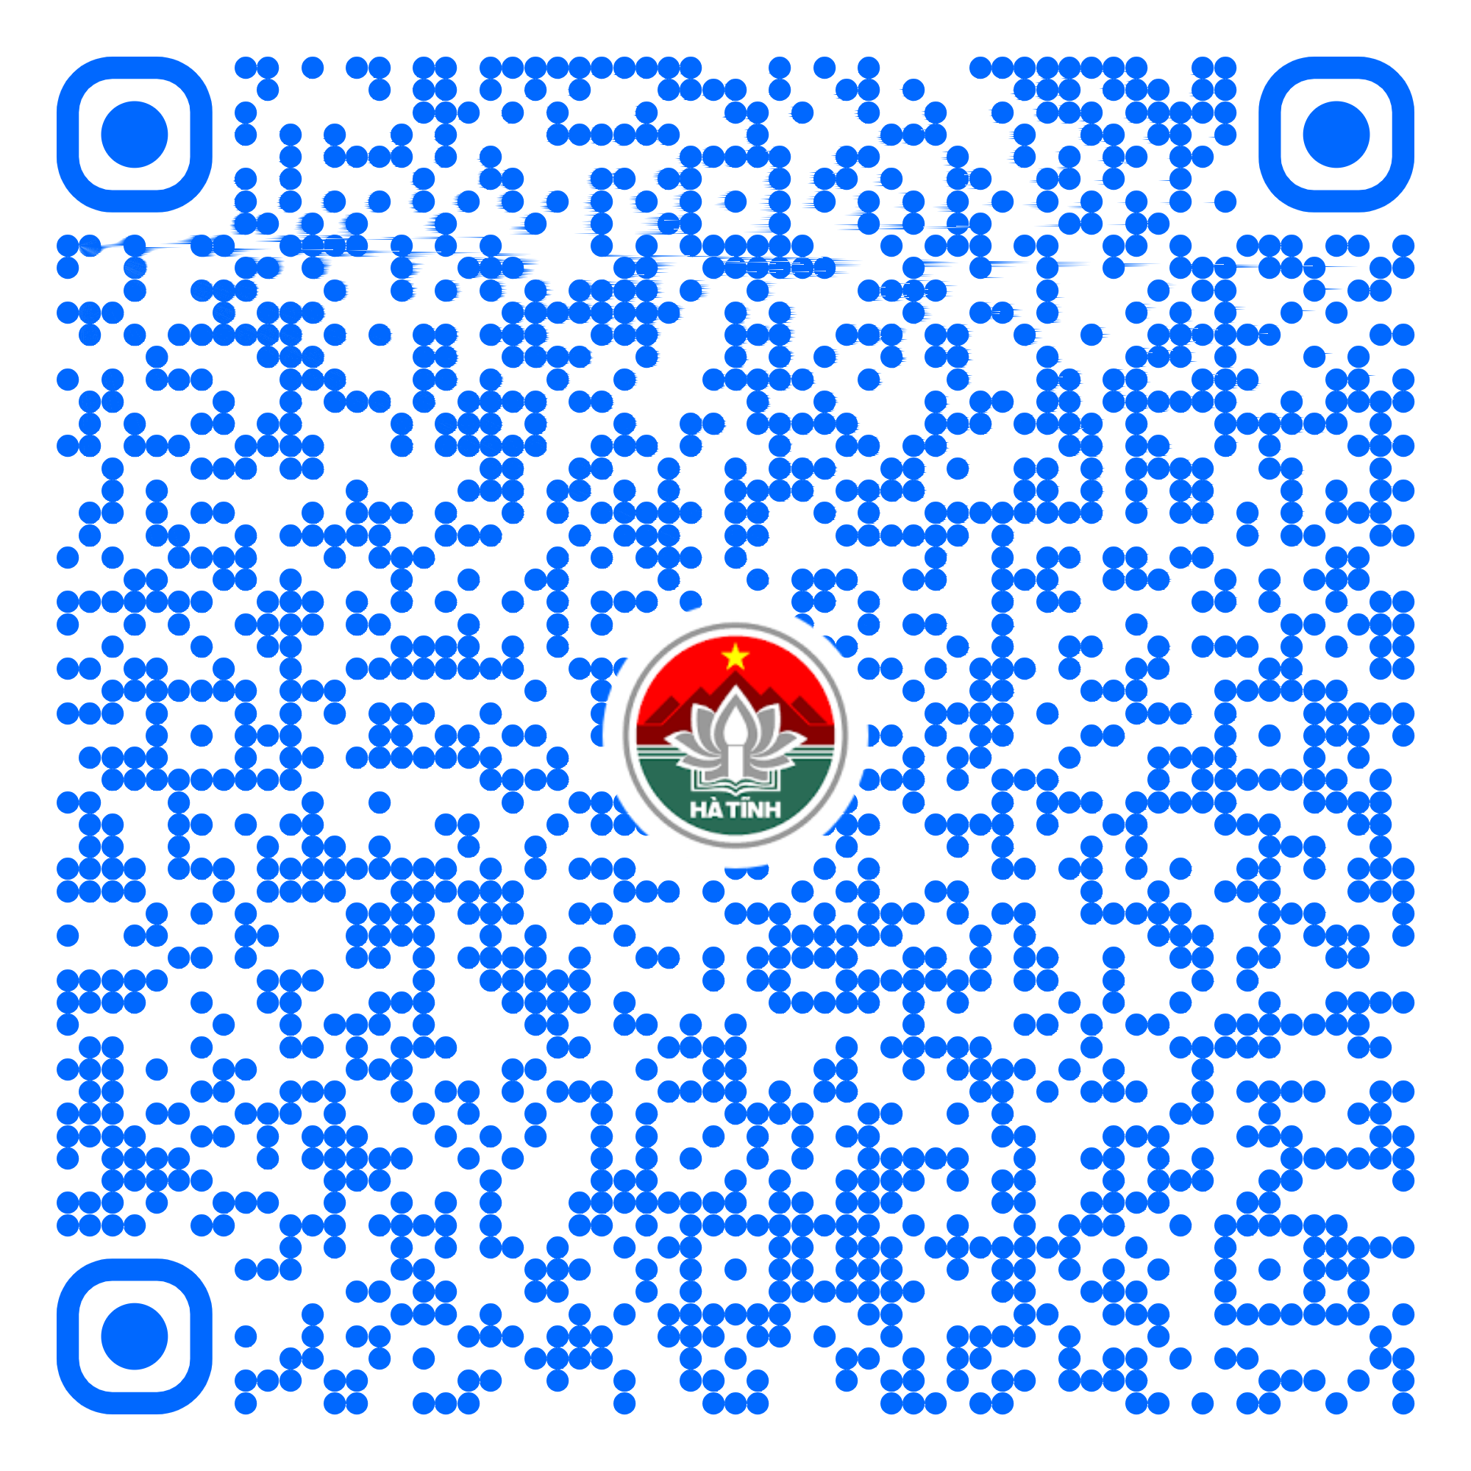
82 | Xét tặng Giấy khen gia đình văn hóa (Mã TTHC Quốc gia: 1.001120.000.00.00.H27) | Toàn trình | 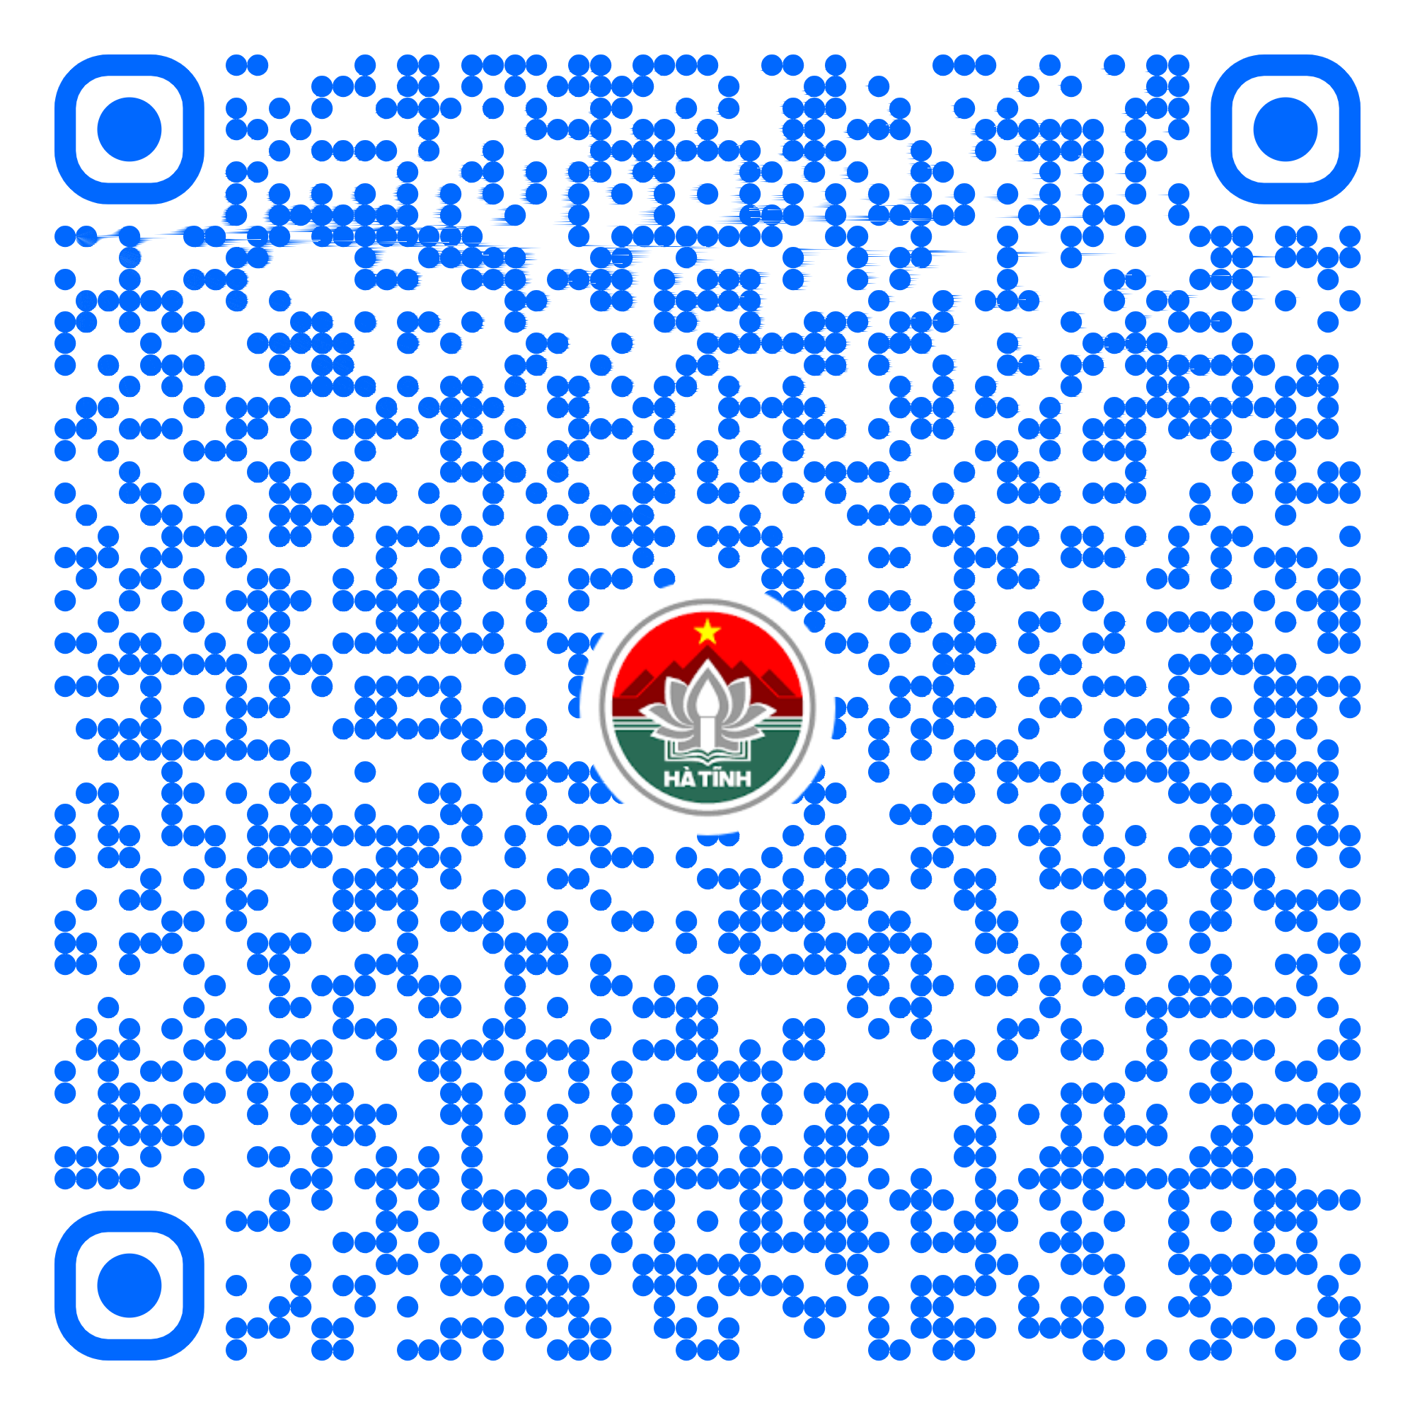
83 | Thủ tục đăng ký nhận cha, mẹ, con (Mã TTHC Quốc gia: 1.001022.000.00.00.H27) | Toàn trình | 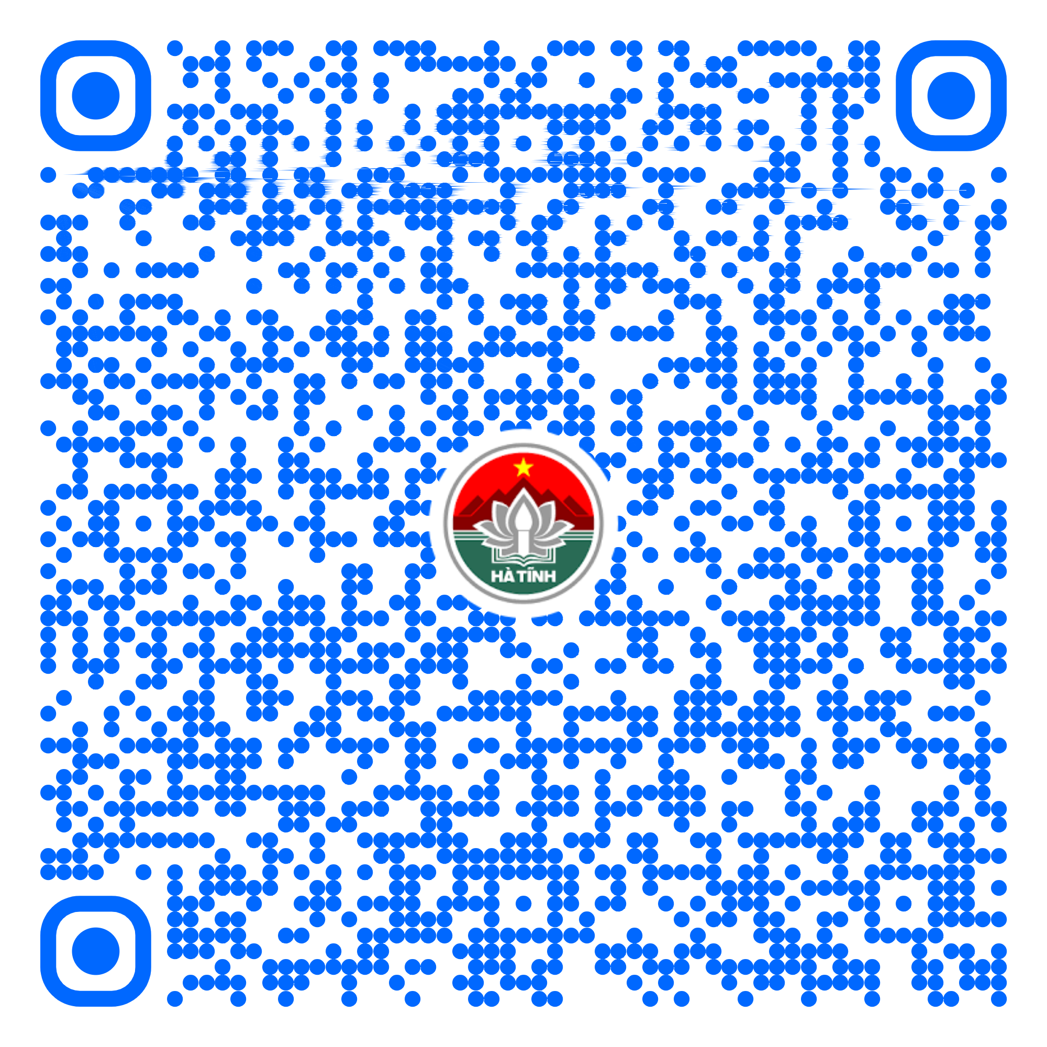
84 | Thủ tục đăng ký lại khai sinh (Mã TTHC Quốc gia: 1.004884.000.00.00.H27) | Toàn trình | 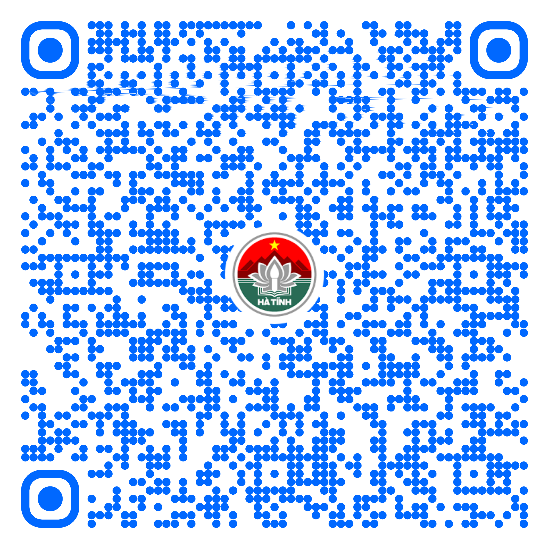
85 | Thực hiện, điều chỉnh, thôi hưởng trợ cấp xã hội hàng tháng, hỗ trợ kinh phí chăm sóc, nuôi dưỡng hàng tháng (Mã TTHC Quốc gia: 1.001776.000.00.00.H27) | Một phần | 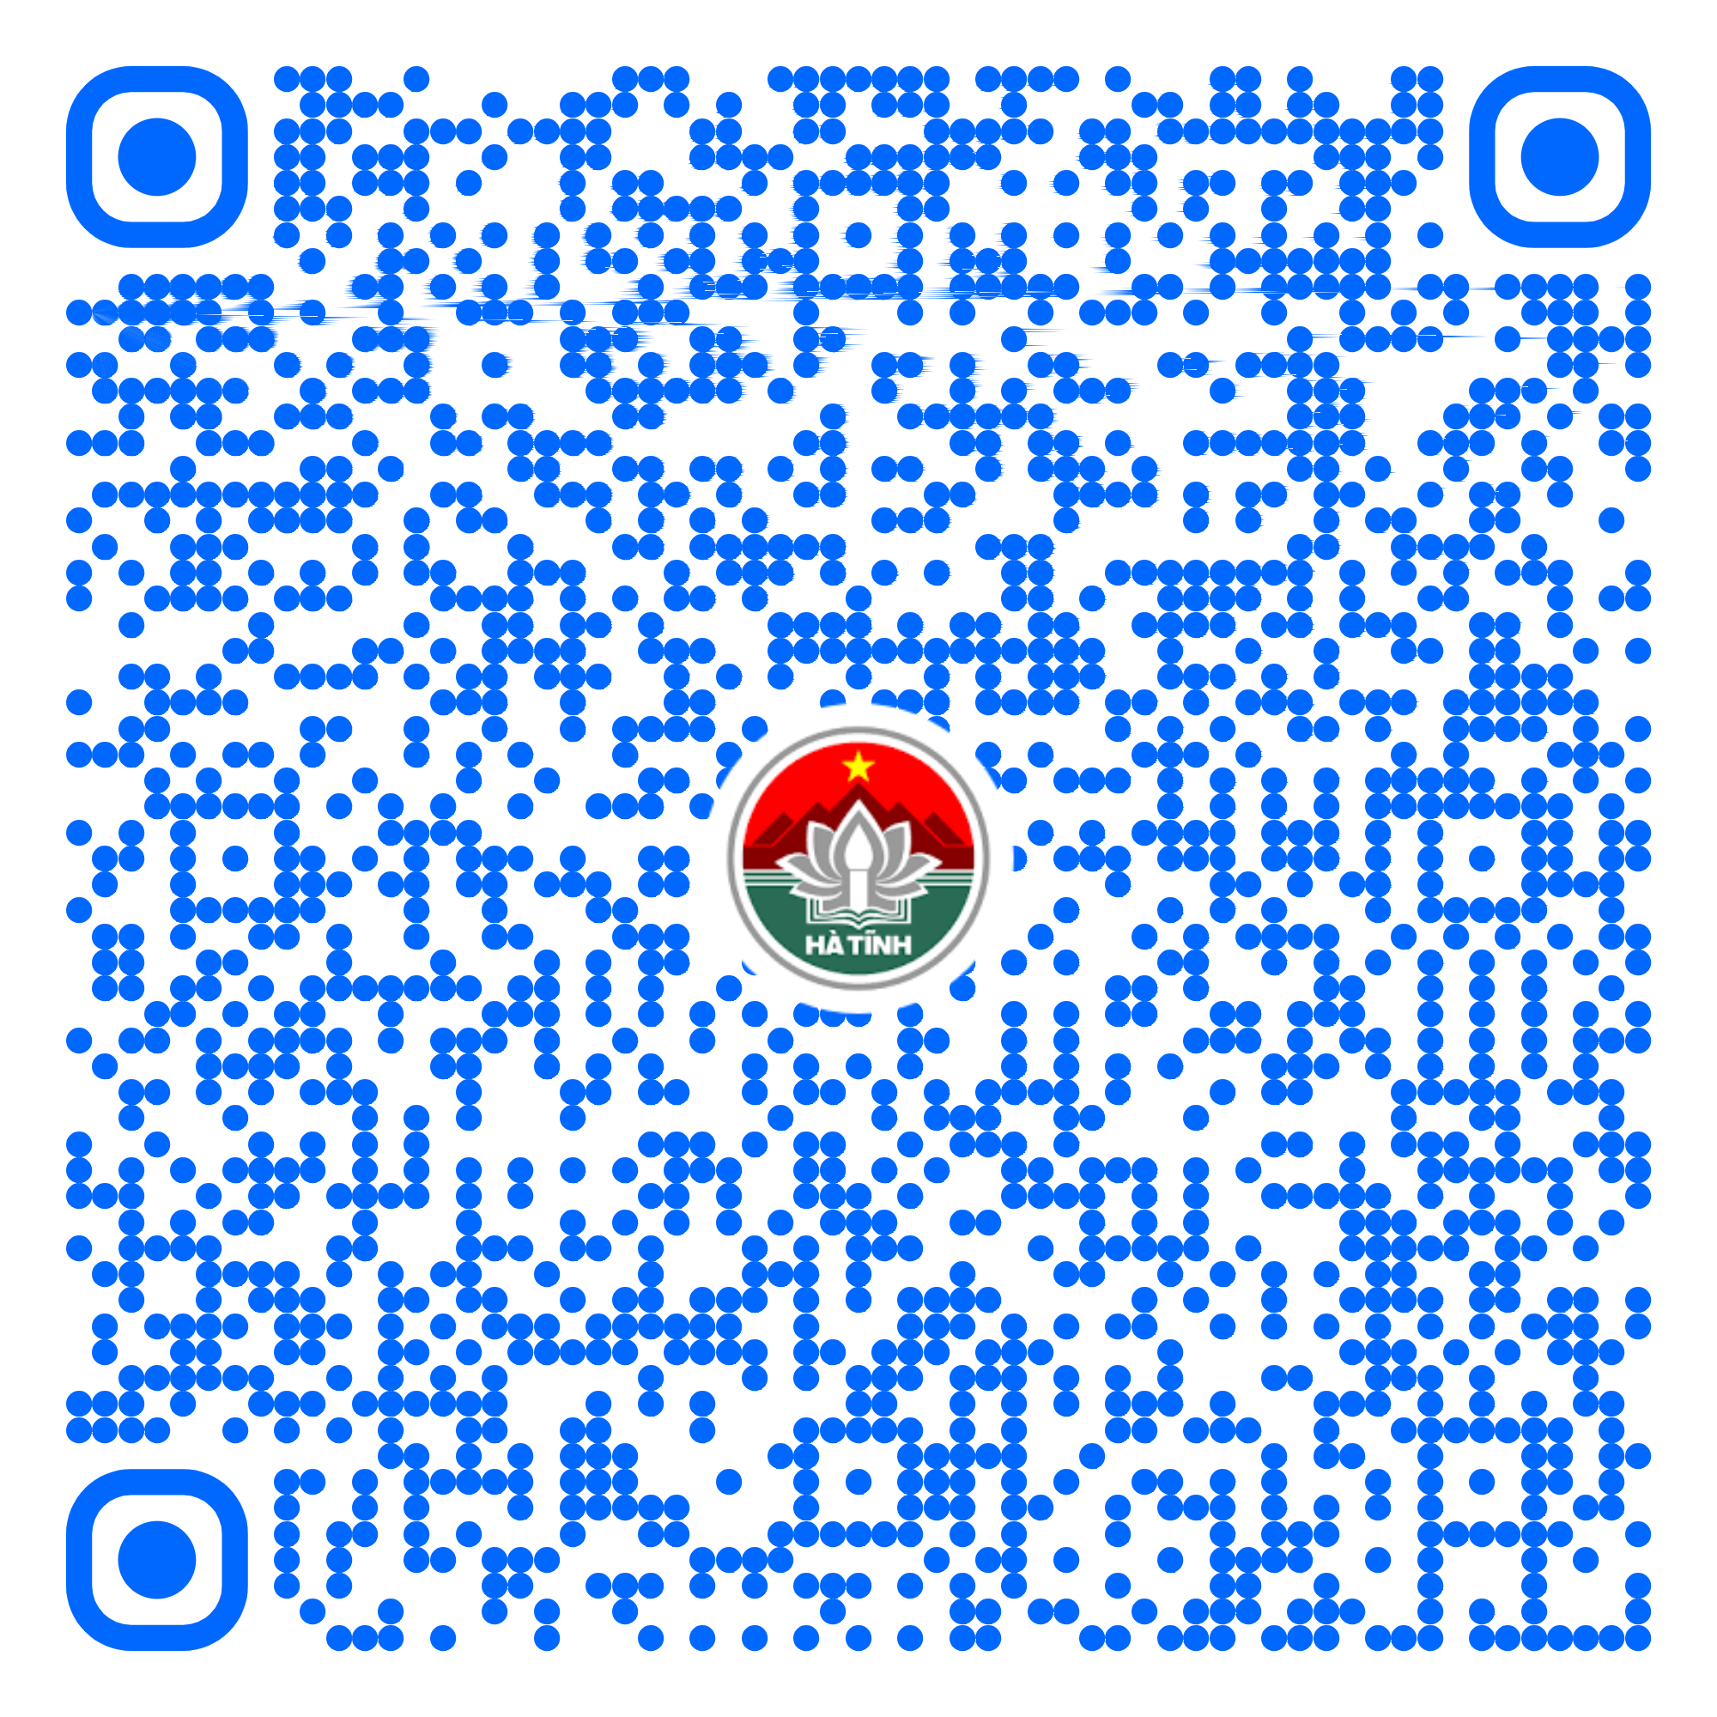
86 | Thực hiện chế độ trợ cấp một lần đối với thân nhân người hoạt động kháng chiến giải phóng dân tộc, bảo vệ Tổ quốc và làm nhiệm vụ quốc tế, người có công giúp đỡ cách mạng đã chết (Mã TTHC Quốc gia: 1.009721) | Toàn trình | 